 | Kontrol Listesi

✓ | Çalışma özgündür.
✓ | Başka bir dergiye gönderilmemiştir.
✓ | Makalelerin Microsoft Office Word 2010 ve üzeri bir kelime işlemci ile hazırlanmıştır.
✓ | Makale Sunuş Formatında olup, tek sütun halinde, 2,5 cm kenar boşlukları kullanılarak A4 sayfasında oluşturulmuştur.
✓ | Makalenin Türkçe metin bölümü Times New Roman 9 punto yazı tipi karakterinde yazılmıştır. Satır aralığı seçeneğinden metnin satır aralıkları 1,5 olarak ayarlanmış, paragraflar arasında bir satır boşluk bırakılmış ve paragraflar öncesi veya sonrasında otomatik aralık bırakılmamış ve bu ayar sıfır olarak ayarlanmıştır.
✓ | Makale en fazla 20 sayfadır, sayfa numarası ve satır numarası verilmiştir.
✓ | Tüm Türkçe başlıkların İngilizceleri parantez içerisinde Times New Roman 8 punto Kalın Yazı Tipi karakterinde yazılmıştır.
✓ | Ondalıklı sayılar Türkçe’de virgül ile İngilizce’de nokta ile ayrılmıştır.
✓ | Tablo ve Şekiller dergi formatına uygun (Bknz. Yazar Rehberi / ŞEKİLLER İÇİN FORMAT ve TABLOLAR İÇİN FORMAT) olarak hazırlanmıştır, metin içerisinde bahsedilmiştir, eserin metin bölümüne sıralı yerleştirilmiştir.
✓ | Eşitlik ve Reaksiyon numaralandırmaları sıralı olarak dergi formatına uygun olarak verilmiştir.
✓ | Makalede, SI birim sistemine uyulmuştur.
✓ | Türkçe Makale Başlığı/Öne çıkanlar/Özet/Anahtar kelimeler/Bölüm Başlıkları/Tablo ve Şekil adlandırmaları ile İngilizce Makale Başlığı/Öne çıkanlar/Özet/Anahtar kelimeler/Bölüm Başlıkları/Tablo ve Şekil adlandırmalarının birbirleri aynı olduğu kontrol edilmiştir.
✓ | Telif Hakkı Devir Formu eksiksiz doldurulmuştur.
✓ | Eserin başlığını, yazarların isimlerini ve iletişim bilgilerini (Türkçe ve İngilizce olacak şekilde) içeren "Kapak Sayfası" Taslak Formata uygun olarak ve ayrı sayfa olarak oluşturulmuştur.
✓ | Genişletilmiş İngilizce Özet, Taslak Formata uygun olarak hazırlanmıştır.
✓ | Kaynaklar dergi formatına göre düzenlenmiştir. Kaynaklar metin içinde ardışık sıralanmış ve metin sonunda, metin içinde verildiği sırada listelendi. Atıflarda SCI makaleleri yoğunlaştırılmış olup, makale başlığı ve dergi ismi İngilizce olarak atıf yapılmıştır.
✓ | Muhtemel yazım hataları kelime işlemcinin "Yazım ve Dilbilgisi" denetimi ile kontrol edilmiştir.

AURIS: Çoklu-Model Topluluk Yaklaşımı ile Yapay Zekâ Tarafından Üretilen Müziklerin Tespiti
Ö N E Ç I K A N L A R
• 5.195 örnek üzerinde 47 boyutlu akustik öznitelik vektörü ile uçtan-uca yapay zekâ müzik tespit sistemi önerilmiştir
• LightGBM, %95,48 ROC-AUC ve ±0,0023 katlar-arası standart sapma ile en başarılı modeli oluşturmuştur
• Spektral düzlük standart sapması yapay zekâ-insan ayrımı için en bilgilendirici öznitelik olarak tespit edilmiştir
Makale Bilgileri
Araştırma Makalesi
Geliş: gg.aa.yyyy
Kabul: gg.aa.yyyy
DOI:
ÖZ
Üretken Yapay Zekâ (Generative Artificial Intelligence-GenAI) tabanlı metinden müziğe (text-to-music) üretim sistemlerinin son üç yıl içerisindeki hızlı yaygınlaşması, üretilen müzik parçalarının insan eliyle bestelenmiş kayıtlardan ayırt edilmesini önemli bir tespit problemi olarak gündeme getirmiştir. Bu çalışmada, 47 boyutlu elle tasarlanmış bir akustik öznitelik vektörü ile yedi makine öğrenmesi ve dört derin öğrenme algoritmasından oluşan on bir modelli bir topluluk öğrenmesi yaklaşımını birleştiren AURIS adlı yenilikçi bir sistem önerilmektedir. Modeller, on iki GenAI üretici sisteminden ve birden çok insan kaynağından derlenen 5.195 örneklik bir veri kümesi üzerinde 5-katlı çapraz doğrulama ile eğitilmiştir. LightGBM, %95,48 ROC-AUC ve ±0,0023 standart sapma ile en başarılı sonucu elde etmiştir. Spektral düzlük standart sapması özniteliği öznitelik önem sıralamasında ilk sırayı almıştır. Youden J kriteri ile optimize edilen θ* = 0,4316 karar eşiği, varsayılan 0,5 eşiğine kıyasla dengeli doğruluğu sistematik biçimde iyileştirmiştir. Brier skoru 0,083 olarak ölçülmüştür.
Anahtar Kelimeler:
Yapay zekâ tarafından üretilen müzik, derin öğrenme, gradyan artırma, topluluk öğrenmesi, spektral düzlük
AURIS: A Multi-Model Ensemble Approach for the Detection of AI-Generated Music
H I G H L I G H T S
• An end-to-end AI music detection system is proposed using a 47-dimensional acoustic feature vector on a 5,195-sample dataset
• LightGBM achieves the top ROC-AUC of 0.9548 with the lowest cross-fold standard deviation of ±0.0023
• Spectral flatness standard deviation emerges as the single most informative feature for the AI-versus-human distinction
Article Info
Research Article
Received: dd.mm.yyyy
Accepted: dd.mm.yyyy
DOI:
ABSTRACT
The proliferation of text-to-music generators such as Suno, Udio and MusicGen has raised a detection problem of practical importance for copyright attribution and streaming-platform integrity. This paper proposes AURIS, a system coupling a 47-dimensional handcrafted acoustic feature vector with an ensemble of eleven classifiers (seven ML and four DL algorithms). The models are trained on 5,195 samples from twelve AI generation systems and multiple human sources (GTZAN, FMA, SleepyJesse covers) under 5-fold cross-validation. LightGBM achieves the top ROC-AUC of 0.9548 with ±0.0023 cross-fold standard deviation, combining the best mean with the lowest variance in the pool; Deep MLP follows narrowly at 0.9542. Spectral-flatness standard deviation ranks first in feature importance. A Youden-J optimised threshold of θ* = 0.4316 improves balanced accuracy over the default 0.5 cutoff. A Brier score of 0.083 confirms that the probability outputs are well calibrated.
Keywords:
AI-generated music, deep learning, gradient boosting, ensemble learning, spectral flatness
1. Giriş (Introduction)
Üretken Yapay Zekâ (Generative Artificial Intelligence-GenAI) sistemlerinin son üç yıl içerisinde araştırma laboratuvarlarından tüketici uygulamalarına doğru yaşadığı hızlı geçiş, metinden müziğe (text-to-music) üretim alanında belirgin bir dönüşümü beraberinde getirmiştir. Suno (sürüm 3-5), Udio, Meta tarafından geliştirilen MusicGen [1] sistemi ve AudioLDM [2] gibi difüzyon tabanlı modeller, kullanıcının sağladığı kısa bir metin istemi ile dakikalar mertebesinde tam uzunlukta müzik parçaları üretebilme kapasitesine ulaşmıştır. Üretilen bu parçaların, deneyimsiz bir dinleyici tarafından insan eliyle bestelenmiş kayıtlardan ayırt edilmesi çoğu durumda mümkün olmamaktadır. Bu gelişme; telif hakkı atıflandırması, çevrimiçi akış platformlarının içerik bütünlüğü, oturum müzisyenlerinin ekonomik hakları ve eğitimcilerin yazarlık değerlendirmesi gibi birçok kritik konuyu doğrudan etkilemektedir.
Konuşma için ses derin sahte tespiti, ADD 2022 [3] yarışmaları ve WaveFake [4] gibi büyük ölçekli veri kümeleri sayesinde aktif bir araştırma alanı hâline gelmiştir. Buna karşın, GenAI ile üretilen müziğin tespiti henüz benzer bir olgunluğa ulaşamamıştır. Bunun temel nedeni, müziğin konuşmadan farklı olarak sabit bir sözlüğe, doğrulanabilir bir konuşmacı kimliğine veya prozodi izine sahip olmamasıdır. Konu üzerinde gerçekleştirilen güncel tarama çalışmaları [5, 6], alanın henüz oluşum aşamasında olduğunu belirtmekte ve üretici modeller arası genellemeyi alanın birincil açık problemi olarak vurgulamaktadır.
Yakın tarihli iki örnek çalışma, bu alandaki dengesizliği açık biçimde yansıtmaktadır. Afchar vd. [7] tarafından öne sürülen çalışmada, oto-kodlayıcı (auto-encoder) artefaktlarını tanımak amacıyla eğitilen bir tespit sisteminin nöral vokoderlerin bıraktığı spektral kalıntıları kullanarak %99,8 doğruluk değerine ulaşabildiği gösterilmiştir; ancak aynı sistemin MP3 sıkıştırma ve perde kaydırma altında performansının ciddi biçimde düştüğü raporlanmıştır. Kim ve Go [8] ise kısa müzik segmentlerini önceden eğitilmiş bir kodlayıcı ile gömüp bunları bir Dönüştürücü (Transformer) başlığı ile birleştirerek bir müzik parçasının tamamındaki yapısal örüntüleri yakalayan Segment Transformer modelini önermiştir.
Bu çalışmada önerilen AURIS sistemi, söz konusu iki uç arasında dengeli bir konumda yer almaktadır. Sistem; spektral, zamansal, harmonik ve vokal davranışı özetleyen 47 boyutlu elle tasarlanmış bir öznitelik vektörü ile kasıtlı biçimde heterojen on bir sınıflandırıcıdan oluşan bir topluluğu birleştirmektedir. Bu yaklaşımın amacı iki yönlüdür: birden çok GenAI üreticisi sisteminde rekabetçi tespit doğruluğu elde edebilmek ve tüketici donanımı üzerinde konuşlandırılabilir, yorumlanabilir ve güvenilir bir model elde edebilmek.
Bu makalenin geri kalanı şu şekilde yapılandırılmıştır: 2. Bölüm önerilen sistemin veri kümesini, öznitelik çıkarma boru hattını, on bir sınıflandırma modelini ve eğitim protokolünü tanımlamaktadır. 3. Bölüm deneysel sonuçları sunmakta ve tartışmaktadır. Son olarak Sonuçlar bölümü çalışmanın temel bulgularını özetlemekte ve gelecek araştırmalar için öngörülen yönleri sunmaktadır. Önerilen sistem, https://huggingface.co/spaces/Rtur2003/AURIS adresinde halka açık olarak kullanıma sunulmuştur.
1.1. Konuşma için ses derin sahte tespiti (Audio deepfake detection for speech)
Konuşma için ses derin sahte tespiti, GenAI ile üretilen müzik tespiti çalışmaları açısından doğrudan örnek alınan en olgun komşu alanı oluşturmaktadır. Yi vd. tarafından öne sürülen ADD 2022 [3] yarışmasında, bu alan resmî biçimde bir topluluk değerlendirme problemi olarak kurulmuş ve düşük kaliteli sahte ses (LF), kısmî sahte ses (PF) ile oyun tabanlı algılama (FG) olmak üzere üç ayrı parça tanımlanmıştır. Martín-Doñas ve Álvarez tarafından öne sürülen Vicomtech sistemi [12], önceden eğitilmiş wav2vec2 [13] öznitelik çıkarıcısının üzerine bir sınıflandırma başlığı yerleştirerek bu yarışmada güçlü bir performans elde etmiştir. Yi vd. [6] tarafından yürütülen kapsamlı bir tarama çalışmasında alanın teknik ve etik zorlukları ayrıntılı biçimde özetlenmiştir. Frank ve Schönherr [4] tarafından öne sürülen WaveFake gibi büyük ölçekli veri kümeleri, vokoder-spesifik artefaktların tespit edilebilirliğinin sistematik biçimde incelenmesi için altyapı oluşturmuştur.
1.2. Dönüştürücü tabanlı ses temsilleri (Transformer-based audio representations)
Dönüştürücü temelli ve kendi kendini denetimli (self-supervised) ses temsilleri, son beş yıl içerisinde geleneksel akustik öznitelik mühendisliğinin önemli bir alternatifi hâline gelmiştir. Baevski vd. tarafından öne sürülen çalışmada [13], ham ses sinyalinden ince ayar gerektirmeyen öznitelikler üreten wav2vec 2.0 mimarisi sunulmuştur. Elizalde vd. tarafından geliştirilen CLAP yöntemi [14], karşıt öğrenme yaklaşımı ile ses ve metin temsillerini ortak bir gömü uzayında hizalamaktadır. Söz konusu çalışma, Wu vd. tarafından öne sürülen büyük ölçekli CLAP varyantında [15] genişletilmiş ve 633.526 ses-metin çiftinden öğrenilmiş daha güçlü bir model elde edilmiştir.
1.3. Ses için topluluk yöntemleri ve gradyan artırma (Ensemble methods and gradient boosting for audio)
Topluluk öğrenmesi (ensemble learning) yöntemleri, ses sınıflandırma alanında istikrarlı biçimde rekabetçi sonuçlar üretmektedir. Liu vd. tarafından öne sürülen çalışmada [16], XGBoost tabanlı bir müzikal enstrüman tanıma sisteminin çoklu öznitelik füzyonu ile yüksek doğruluğa ulaşabildiği gösterilmiştir. Gan vd. [17] tarafından sunulan VMD-IWOA-XGBoost modeli, GTZAN ve Bangla veri kümeleri üzerinde diğer modelleri beş değerlendirme kriterinde geride bırakmıştır. Türkçe literatür kapsamında, Hızlısoy ve Tüfekci [18] derin öğrenme tabanlı bir mimari ile Türkçe müziklerin tür sınıflandırması üzerinde çalışmıştır. Özbalcı vd. [19], GTZAN veri kümesi üzerinde Rastgele Orman, SVM ve Yapay Sinir Ağı algoritmalarını karşılaştırmalı olarak değerlendirerek Rastgele Orman ile %81 doğruluk değerine ulaşmıştır. Turan ve Polat [20] ise yarı denetimli makine öğrenmesi yöntemleri ile müzik türlerinin tespiti üzerine çalışmıştır. Kostrzewa vd. [21] geniş sinir ağı toplulukları yaklaşımı önermiş; Gourisaria vd. [22] ise MFCC ve STFT özniteliklerini karşılaştırmalı olarak incelemiştir.
1.4. Yapay zekâ müzik üretici sistemleri (AI music generation systems)
Yapay zekâ müzik üretim sistemleri, tespit problemini doğrudan şekillendiren teknik çeşitliliği yansıtmaktadır. Copet vd. tarafından geliştirilen MusicGen sistemi [1], metne koşullu sıkıştırılmış ses andıçları üzerinde çalışan tek aşamalı bir Dönüştürücü dil modeli kullanmaktadır. Liu vd. [2] tarafından öne sürülen AudioLDM ise metinden sese üretim için CLAP gömmelerini koşullandırma sinyali olarak kullanan bir gizil difüzyon modelidir. Suno ve Udio gibi ticari ürünler altta yatan mimarilerini kamuoyu ile paylaşmamıştır; ancak çıktılarının sürümler arasında ölçülen spektral özellikleri dağılımsal olarak gözlemlenebilir tutarlı bir iz bırakmaktadır.
1.5. Yapay zekâ müzik tespitinde güncel gelişmeler (Recent advances in AI music detection)
Bu alandaki en doğrudan ilgili çalışmalar 2024-2025 yılları arasında yayımlanmıştır. Li vd. [5] ses derin sahte tespiti metodolojisini yapay zekâ müzik tespiti alanına bağlayan bir yol haritası sunmuş; üretici modeller arası genellemenin alanın birincil açık problemi olduğunu vurgulamıştır. Afchar vd. [7] oto-kodlayıcı artefaktları üzerinde eğitilen tespit sistemlerinin %99,8 doğruluk değerine ulaşabileceğini göstermiştir. Kim ve Go [8] tarafından öne sürülen Segment Transformer, kısa müzik segmentlerini Dönüştürücü başlığı ile işleyen bir mimari sunmaktadır. Rahman vd. [23] tarafından geliştirilen SONICS veri kümesi 97.000'den fazla şarkı içermektedir. Comanducci vd. [24] tarafından geliştirilen FakeMusicCaps veri kümesi, beş farklı metinden-müziğe modeli ile yeniden üretilmiş MusicCaps eşlemelerinden oluşmaktadır. Pascu vd. [25] tarafından öne sürülen Echoes veri kümesi, on farklı yapay zekâ müzik üretim sistemini kapsamaktadır. Sunday [26] ve Sroka vd. [27] ses büyütmeleri altında tespit performansını sistematik biçimde değerlendirmiştir. AURIS ile karşılaştırma amacıyla ilgili çalışmaların özeti Tablo 1'de sunulmuştur.
Tablo 1. İlgili çalışmaların genel bakışı
(Overview of related works)
Çalışma | Veri Kümesi | Metot | Değerlendirme | Sonuç
Afchar vd. [7] | Özel | wav2vec2 + başlık | Doğruluk, AUC | %99,8
Kim ve Go [8] | FakeMusicCaps + SONICS | Segment Transformer | F1 | %91+
Rahman vd. [23] | SONICS (97K) | SpecTTTra | F1, AUC | Rekabetçi
Comanducci vd. [24] | FakeMusicCaps | CNN + MFCC | Doğruluk | Referans
Sunday [26] | FakeMusicCaps | CNN + Mel | Doğruluk | Değişken
Sroka vd. [27] | Birden çok | Çoklu mimari | AUC, F1 | Sağlamlık
Pascu vd. [25] | Echoes (3577) | Çoklu üretici | Doğruluk | Hizalı
AURIS (bu çalışma) | 5.195, 12+ üretici | 47 öznitelik + 11 model | AUC, F1, Brier | %95,48

2. Materyal ve Yöntem (Material and Method)
Bu bölümde önerilen AURIS sistemini geliştirmek için kullanılan materyal ve yöntemler özetlenmiştir. Alt bölümlerde sırasıyla (𝑖) kullanılan veri kümesi, (𝑖𝑖) öznitelik çıkarma boru hattı, (𝑖𝑖𝑖) sınıflandırma modelleri ve (𝑖𝑣) eğitim protokolü ile karar eşiği optimizasyonu detaylandırılmaktadır. Önerilen sistemin uçtan-uca işleyişi Şekil 1'de sunulmuştur.
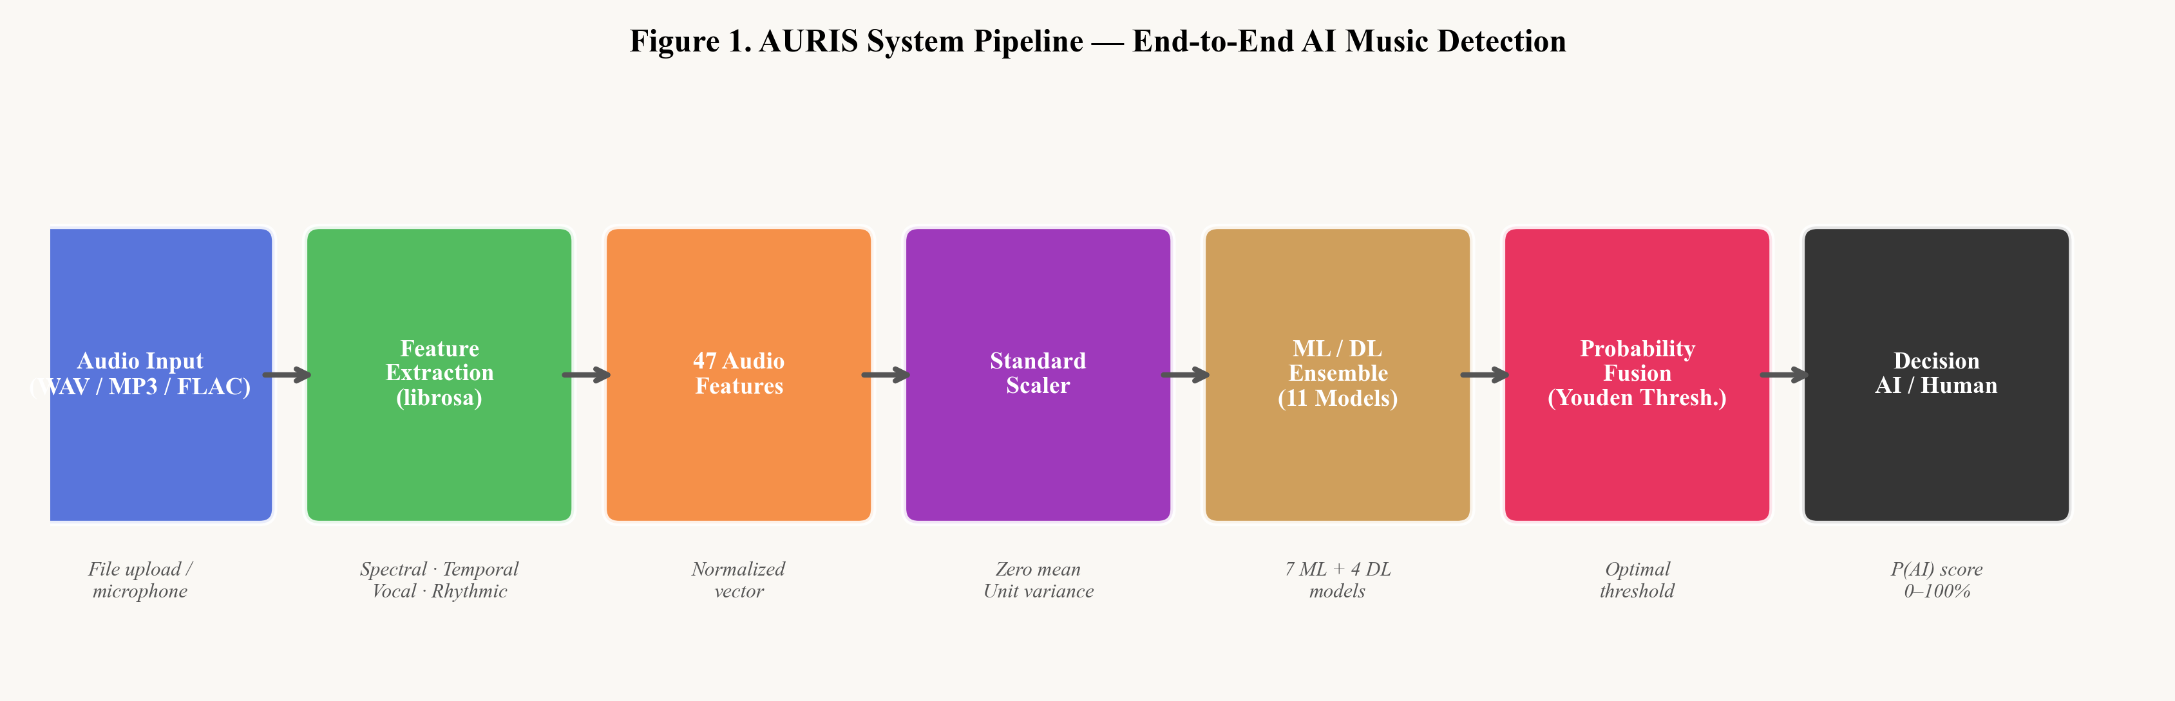
Şekil 1. AURIS uçtan-uca işleyiş şeması.
(End-to-end AURIS pipeline.)
2.1. Kullanılan veri kümesi (Utilized dataset)
Güçlü bir ML/DL modelinin inşa edilebilmesi için altın standartta bir veri kümesine sahip olmak en önemli gereksinimlerden biridir. Bu bağlamda, bu çalışmada toplam 5.195 ses örneğinden oluşan bir veri kümesi derlenmiştir. Örneklerin 3.113 tanesi insan tarafından bestelenmiş kayıtları (sınıf 0), 2.082 tanesi ise GenAI tarafından üretilmiş örnekleri (sınıf 1) temsil etmektedir. İnsan kaynakları üç ayrı havuzdan oluşturulmuştur: GTZAN (899 örnek), FMA Small (1.000 örnek) ve SleepyJesse kapak performansı veri seti (854 örnek). GenAI kaynakları Suno (500 örnek), Udio, MusicGen [1], AudioLDM2 [2], Stable Audio, Riffusion, Mustango, JEN-1 ile 'Echoes' ve 'AImE' alt kümelerini içermektedir. Veri kümesi kompozisyonu Tablo 2'de sunulmuştur.
Tablo 2. Veri kümesi kompozisyonu
(Dataset composition)
Kaynak | Tür | Örnek Sayısı | Etiket
GTZAN | İnsan | 899 | 0
FMA Small | İnsan | 1.000 | 0
SleepyJesse | İnsan (kapak) | 854 | 0
Diğer insan | İnsan (çeşitli) | 360 | 0
Echoes | Yapay zekâ | 1.128 | 1
Suno (v3-v5) | Yapay zekâ | 500 | 1
Deepfake seti | Yapay zekâ | 492 | 1
AImE/Mustango/JEN-1 | Yapay zekâ | 204 | 1
Toplam |  | 5.195

2.2. Öznitelik çıkarma (Feature extraction)
Tüm ML/DL modelleri sayısal verilerle çalışmaktadır. Bu nedenle, kullanılan veri kümesindeki ses parçalarının ayırt edici sayısal özniteliklerle temsil edilmesi gerekmektedir. Her ses parçası 22.050 Hz örnekleme hızında yeniden örneklenmiş ve librosa [28] kütüphanesi kullanılarak 47 boyutlu bir öznitelik vektörüne dönüştürülmüştür. Öznitelik vektörü beş aileden oluşmaktadır: (𝑖) spektral aile (16 öznitelik), (𝑖𝑖) zamansal aile (10 öznitelik), (𝑖𝑖𝑖) harmonik ve tonal aile (9 öznitelik), (𝑖𝑣) MFCC ailesi (3 öznitelik), (𝑣) vokal aile (9 öznitelik). İlk sekiz öznitelik için insan ve GenAI örneklerinin dağılımları Şekil 2'de karşılaştırılmıştır.
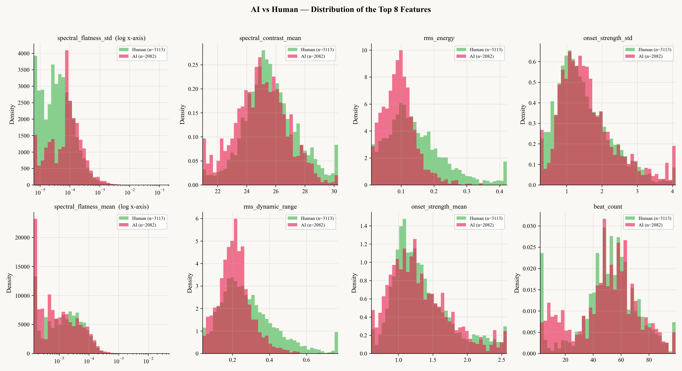
Şekil 2. İlk sekiz özniteliğin insan-yapay zekâ dağılımları.
(Distribution of the top eight features.)
2.3. Sınıflandırma modelleri (Classification models)
On bir sınıflandırma modeli, ortak bir 5-katlı çapraz doğrulama protokolü altında karşılaştırılmıştır. Yedi makine öğrenmesi modeli scikit-learn [29] kütüphanesi kullanılarak uygulanmıştır: Lojistik Regresyon, Rastgele Orman, Gradyan Artırma, Destek Vektör Makineleri (SVM) (RBF), Çok Katmanlı Algılayıcı (MLP), XGBoost [9] ve LightGBM [10]. Dört derin öğrenme mimarisi PyTorch ile uygulanmıştır: Derin MLP, Tek Boyutlu Evrişimli Sinir Ağı (1B-ESA), Artık MLP ve Dikkat MLP. Modellerin hiperparametre değerleri Tablo 3'te verilmiştir.
Tablo 3. Modellerin temel hiperparametreleri
(Key hyperparameters of the models)
Model | Tip | Temel Hiperparametreler
Lojistik Regresyon | ML | C=2,0; max_iter=2500; balanced
Rastgele Orman | ML | n_estimators=500; max_features=log2
Gradyan Artırma | ML | n_estimators=180; max_depth=4; lr=0,07
SVM (RBF) | ML | C=10,0; gamma=0,05
ÇKA Sinir Ağı | ML | 128-64; relu; adam
XGBoost | ML | n_estimators=400; lr=0,05
LightGBM | ML | n_estimators=400; lr=0,05; num_leaves=31
Derin MLP | DL | 512-256-128-64; BatchNorm; Dropout
1B-ESA | DL | Conv1D + max-pool
Artık MLP | DL | 3 blok; 256-256
Dikkat MLP | DL | Öz-dikkat; 4 baş

2.4. Eğitim protokolü ve eşik optimizasyonu (Training protocol and threshold optimisation)
Tüm modeller stratifiye edilmiş 5-katlı çapraz doğrulama (random_state=42) ile değerlendirilmiştir. Her kat içinde StandardScaler eğitim alt kümesi üzerinde fit edilmiş; ardından doğrulama alt kümesi üzerinde transform uygulanmıştır. Karar eşiği θ, varsayılan 0,5 yerine Youden'in J istatistiği ile optimize edilmiştir: J(θ) = TPR(θ) - FPR(θ) (Eş. 1). LightGBM için Youden-optimal eşik θ* = 0,4316 olarak ölçülmüştür. Kalibrasyon Brier skoru ile değerlendirilmiştir (Eş. 2). Modelin yorumlanabilirliği TreeSHAP [11] algoritması kullanılarak analiz edilmiştir.
3. Sonuçlar ve Tartışmalar (Results and Discussions)
Tablo 4, on bir modelin 5-katlı çapraz doğrulama sonuçlarını ROC-AUC'a göre sıralı sunmaktadır. LightGBM modeli, %95,48 ortalama ROC-AUC değeri ile ilk sırada yer almakta; Derin MLP %95,42 ile çok yakın bir ikinci sıra elde etmektedir. 1B-ESA modeli %85,43 ile en düşük performansı sergilemiştir.
Tablo 4. 5-katlı çapraz doğrulama sonuçları
(5-fold cross-validation results)
Sıra | Model | Tip | Doğruluk | F1 | ROC-AUC | θ*
1 | LightGBM | ML | 0,8839 | 0,8575 | 0,9548 | 0,4316
2 | Derin MLP | DL | 0,8849 | 0,8596 | 0,9542 | —
3 | Artık MLP | DL | 0,8756 | 0,8476 | 0,9485 | —
4 | XGBoost | ML | 0,8751 | 0,8408 | 0,9465 | —
5 | Gradyan Artırma | ML | 0,8685 | 0,8337 | 0,9397 | —
6 | Rastgele Orman | ML | 0,8606 | 0,8183 | 0,9394 | —
7 | Dikkat MLP | DL | 0,8628 | 0,8293 | 0,9359 | —
8 | SVM (RBF) | ML | 0,8612 | 0,8252 | 0,9346 | —
9 | ÇKA Sinir Ağı | ML | 0,8566 | 0,8189 | 0,9276 | —
10 | 1B-ESA | DL | 0,7665 | 0,7159 | 0,8543 | —
11 | Lojistik Reg. | ML | 0,7779 | 0,7390 | 0,8515 | —

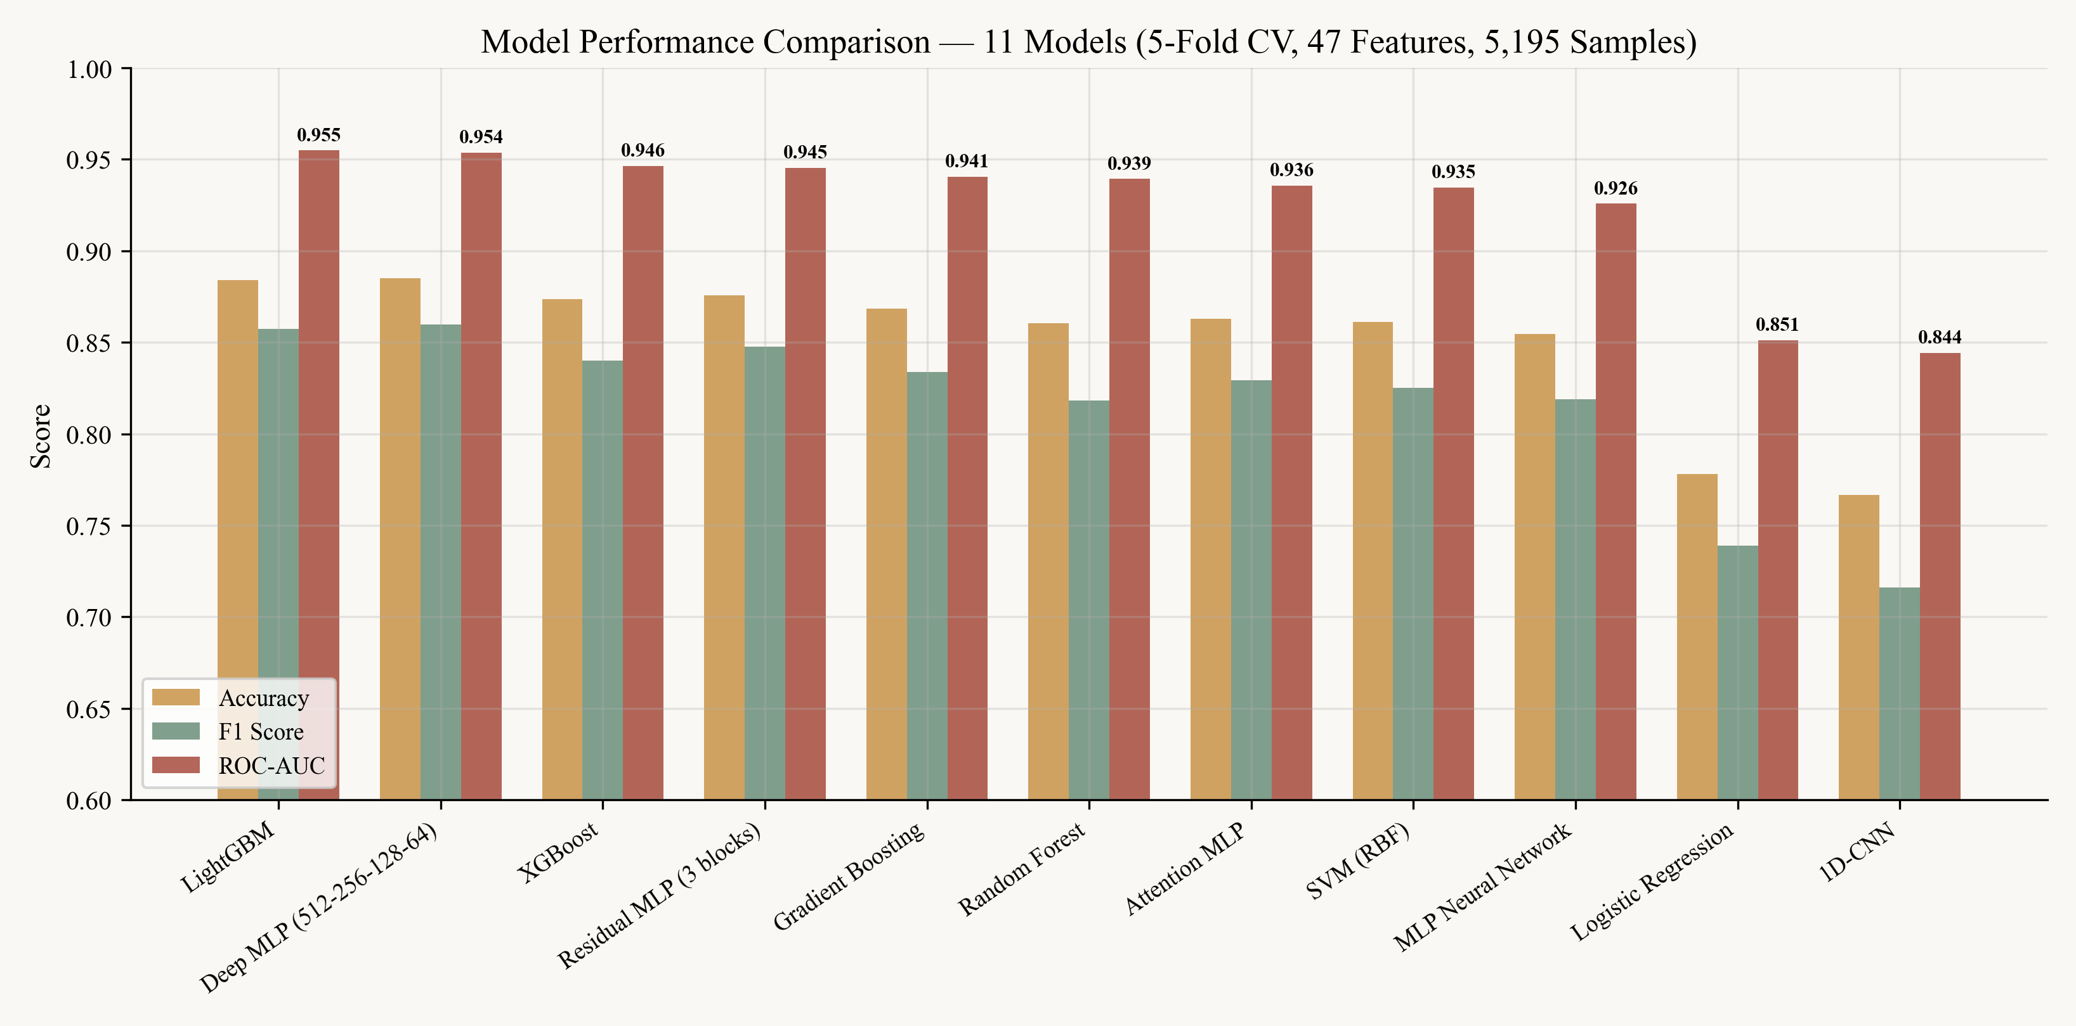
Şekil 3. On bir modelin performans karşılaştırması.
(Performance comparison of the eleven models.)
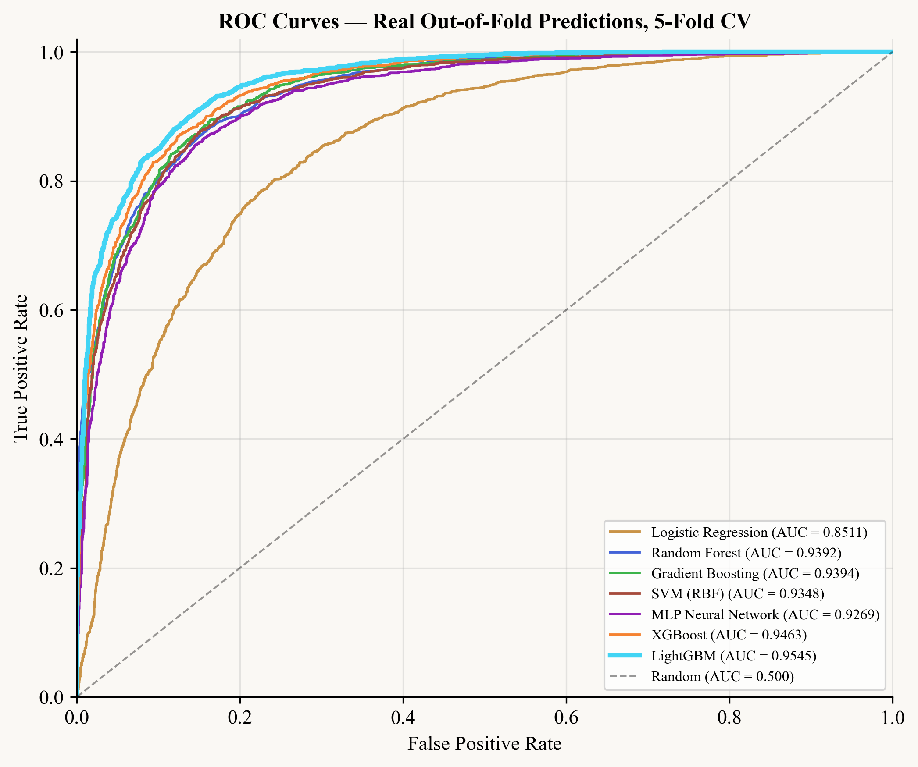
Şekil 4. Yedi ML modelinin ROC eğrileri.
(ROC curves of the seven ML models.)
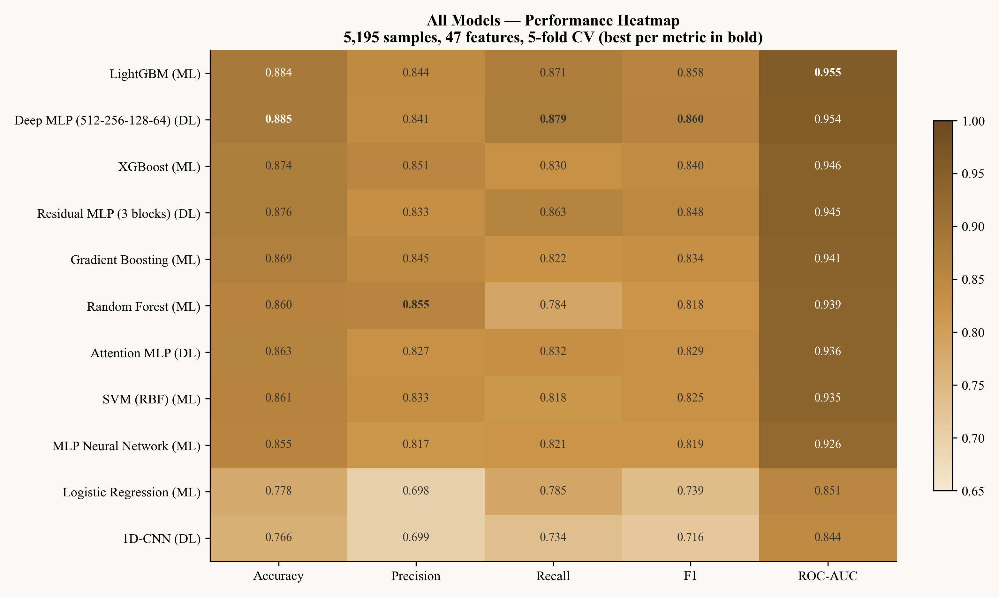
Şekil 5. Tüm modeller performans ısı haritası.
(Performance heatmap of all models.)
ML ve DL aileleri karşılaştırıldığında, yedi ML sınıflandırıcısı %92,75 ortalama ROC-AUC değerine ulaşırken dört DL mimarisi %92,32'de kalmaktadır. 1B-ESA dışlandığında, kalan üç DL mimarisi %94,62 ortalama elde etmektedir. Bu bulgu, 47 boyutlu öznitelik vektörünün ayırt edici bilginin büyük kısmını kodladığını göstermektedir.
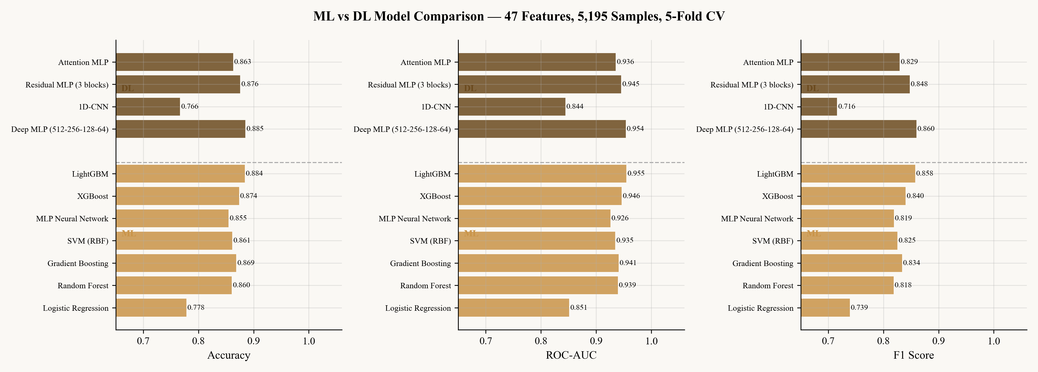
Şekil 6. ML ve DL ailelerinin karşılaştırması.
(Comparison of ML and DL families.)
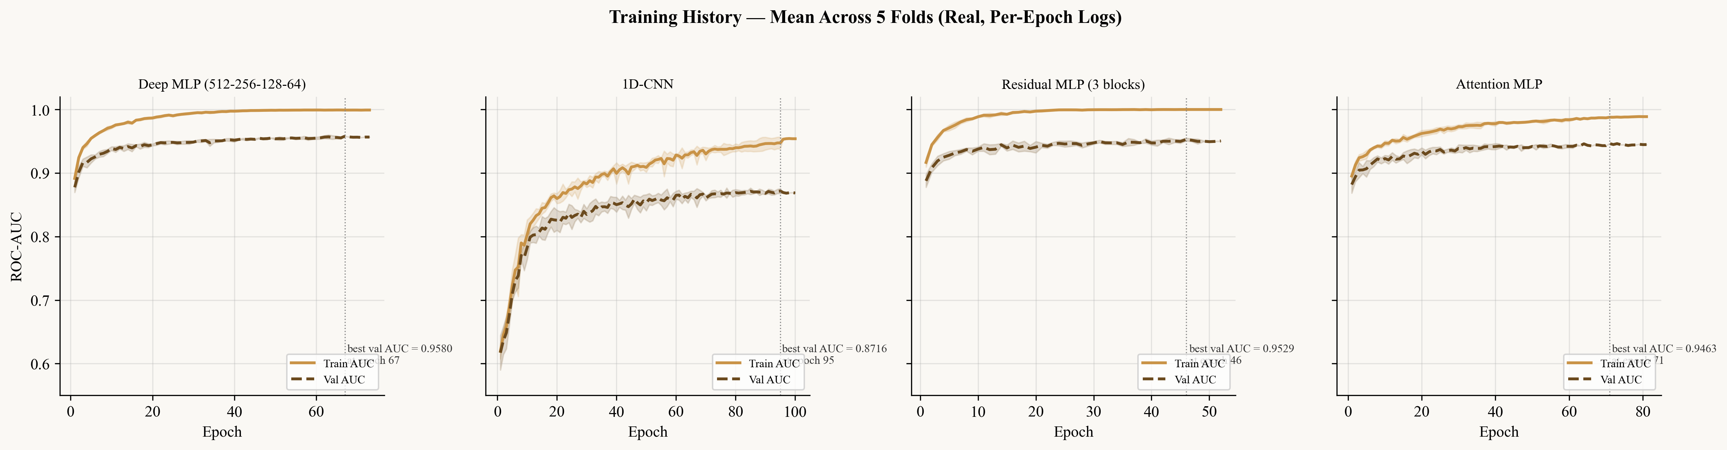
Şekil 7. DL mimarileri için epok bazlı eğitim eğrileri.
(Per-epoch training curves.)
Katlar-arası kararlılık açısından LightGBM ±0,0023 standart sapma ile havuzdaki en kararlı modeldir; beş katı 0,9515 ile 0,9580 arasında dar bir aralıkta değişmektedir. XGBoost (±0,0029) ve Gradyan Artırma (±0,0038) onu izlemektedir. En değişken modeller 1B-ESA (±0,0087) ve SVM-RBF (±0,0075) olmuştur.
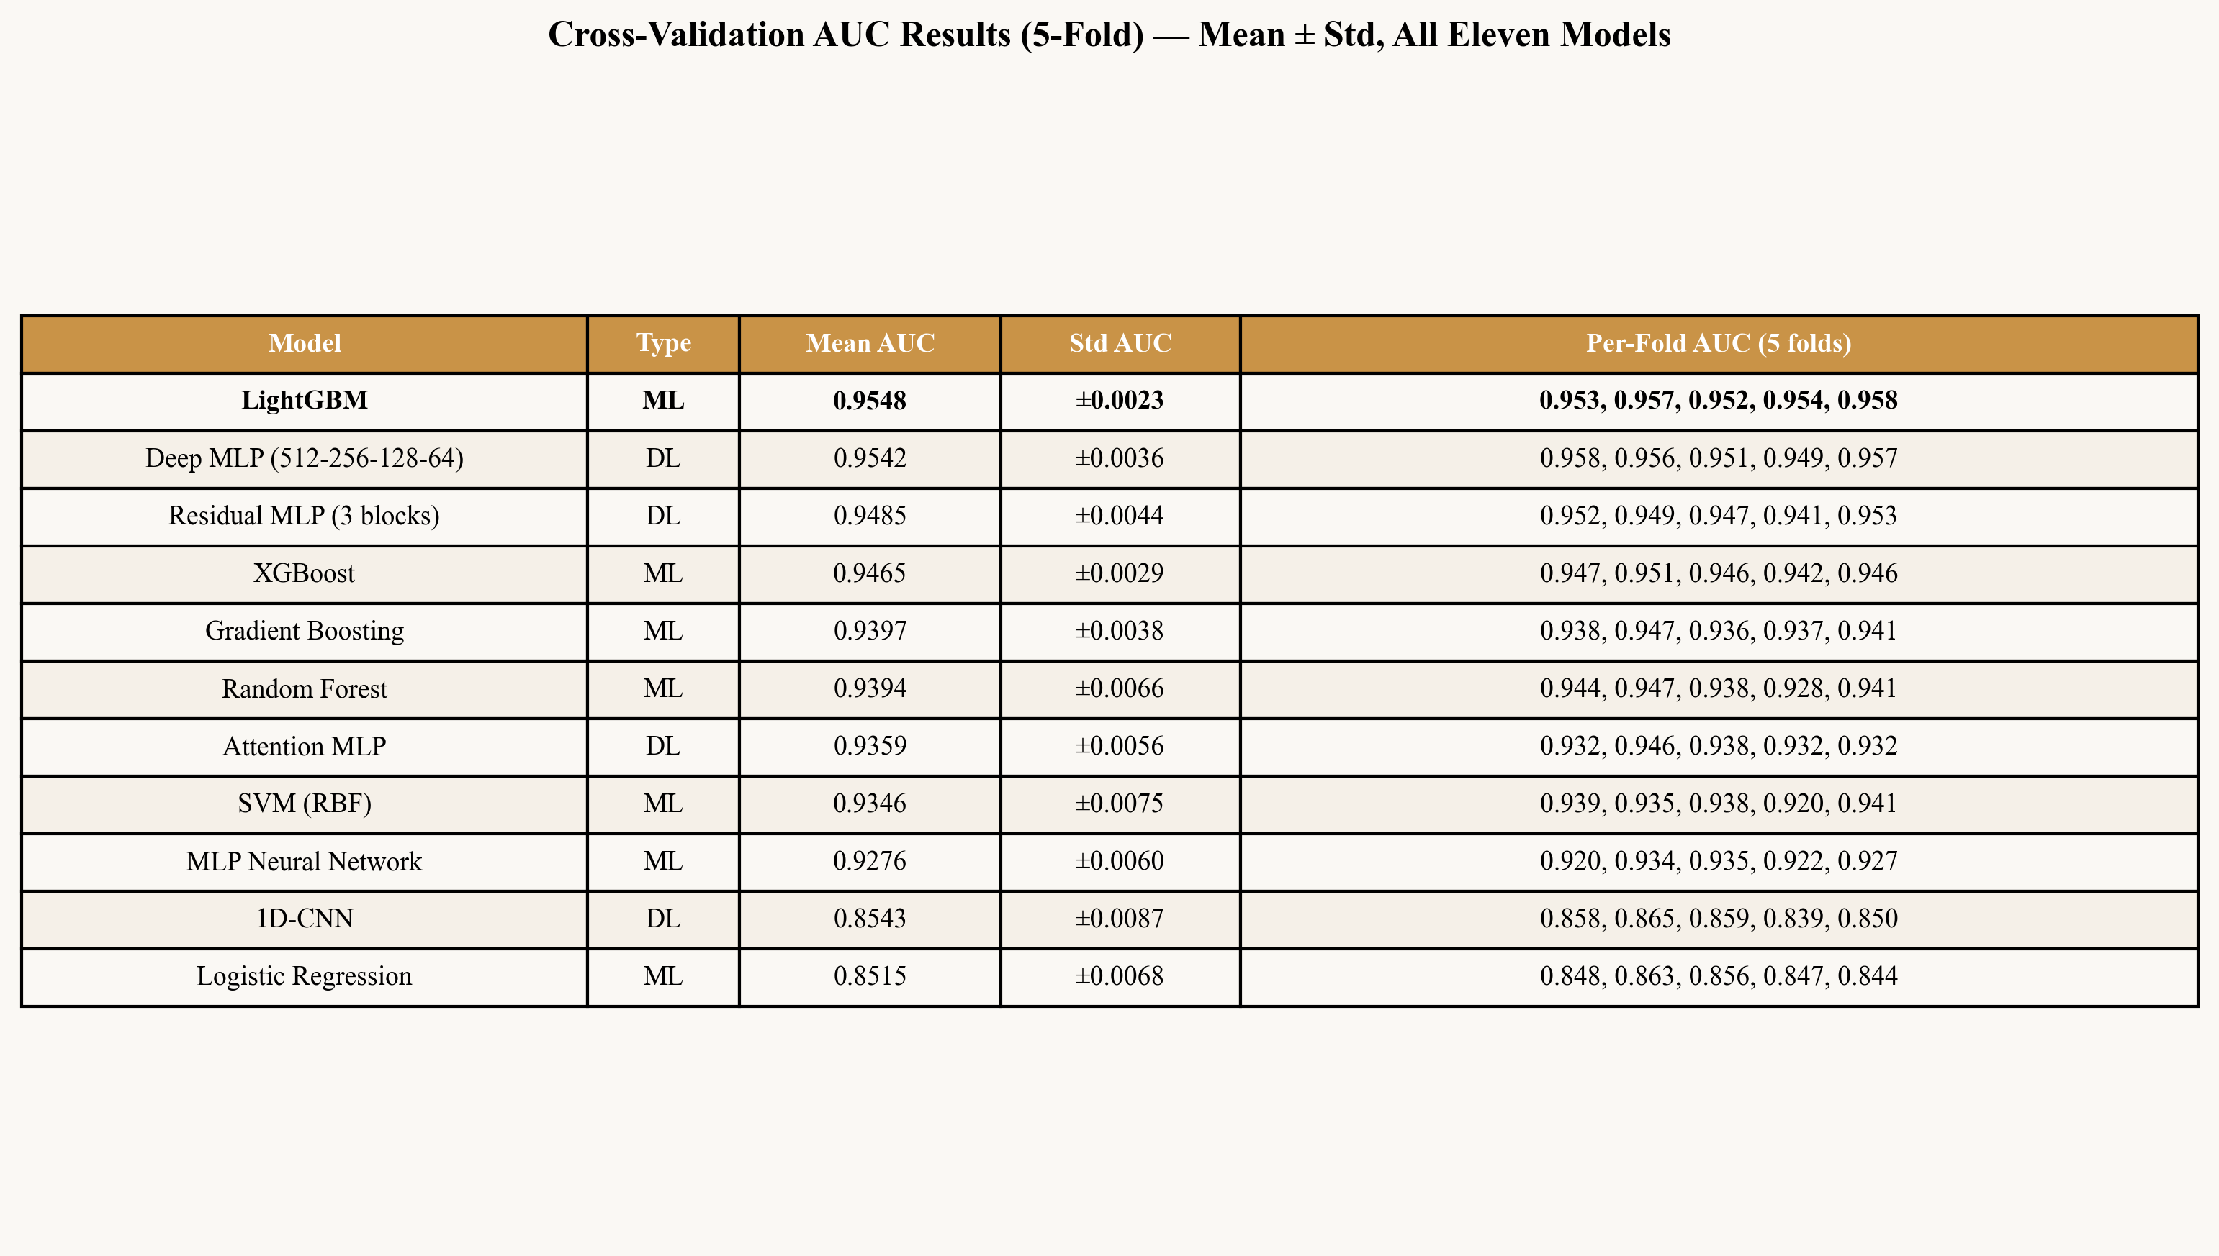
Şekil 8. On bir modelin kat bazlı ROC-AUC değerleri.
(Per-fold ROC-AUC values.)
Öznitelik önemi analizi sonuçları, spektral düzlük standart sapması özniteliğinin yapay zekâ-insan ayrımı için en bilgilendirici öznitelik olduğunu açıkça ortaya koymuştur. Tablo 5, ilk on özniteliği listelemektedir. Şekil 9 ilk yirmi özniteliği, Şekil 10 ise TreeSHAP tabanlı global etki dağılımını sunmaktadır.
Tablo 5. LightGBM'in ilk on özniteliği
(Top ten features of LightGBM)
Sıra | Öznitelik | Önem
1 | spectral_flatness_std | 0,0619
2 | spectral_contrast_mean | 0,0467
3 | rms_energy | 0,0456
4 | onset_strength_std | 0,0388
5 | spectral_flatness_mean | 0,0370
6 | rms_dynamic_range | 0,0346
7 | onset_strength_mean | 0,0332
8 | rms_std | 0,0298
9 | beat_count | 0,0298
10 | mfcc_delta_var | 0,0289

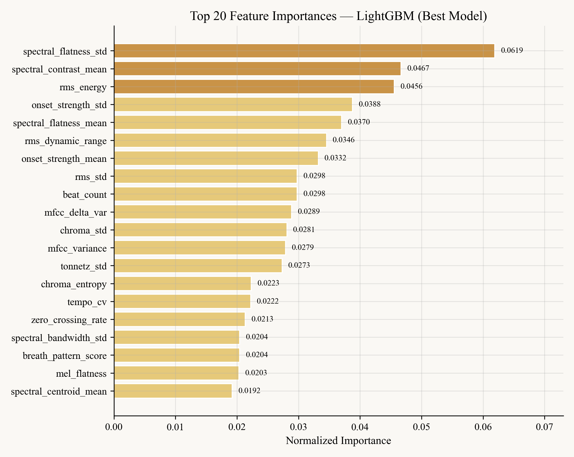
Şekil 9. İlk yirmi öznitelik önem skorları.
(Top-twenty feature importance scores.)
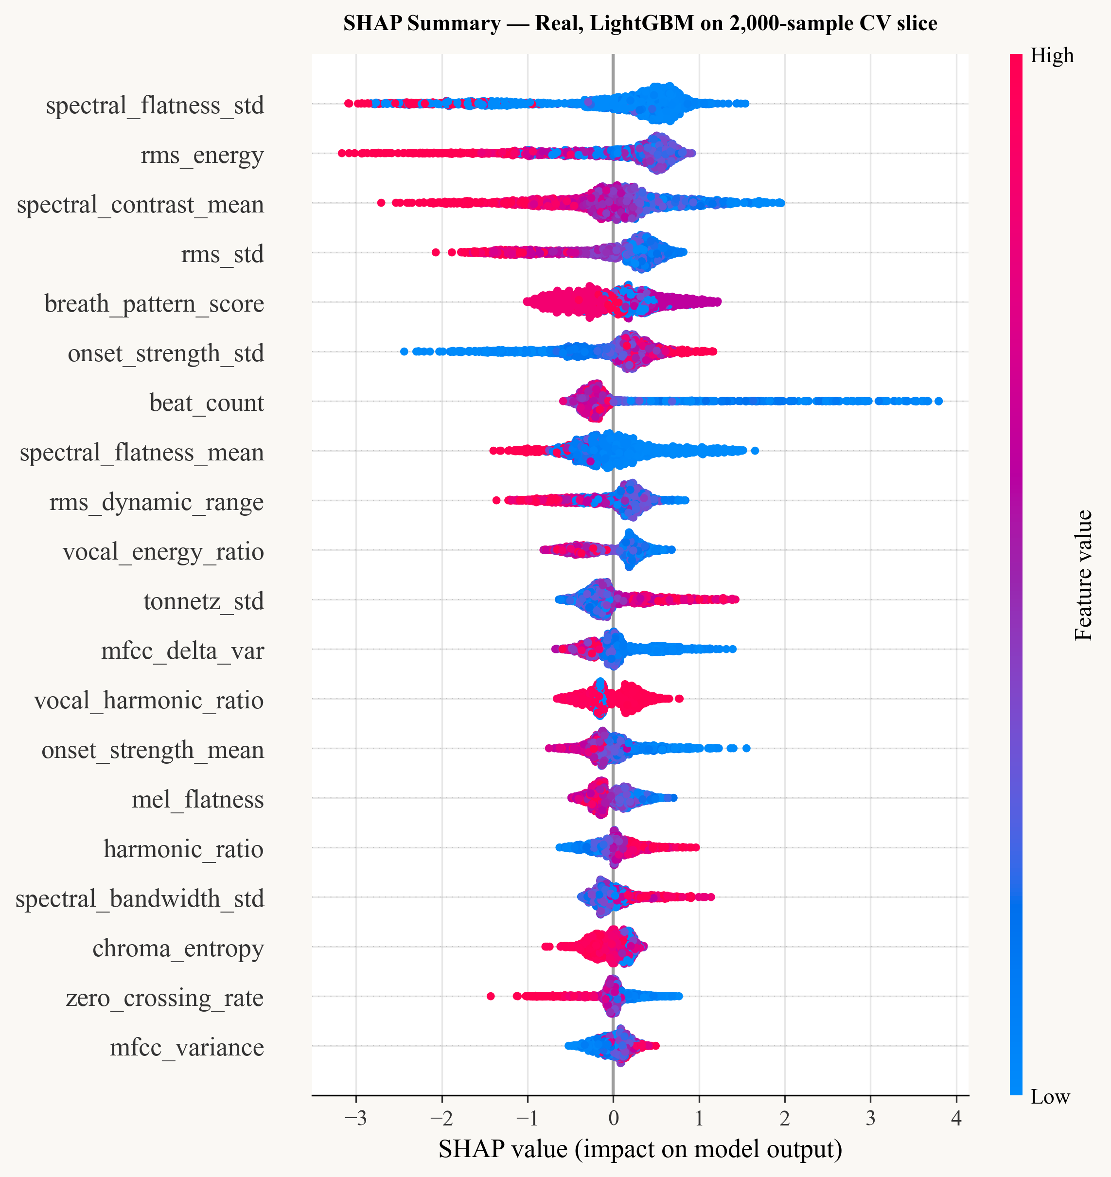
Şekil 10. TreeSHAP global etki diyagramı.
(TreeSHAP global effect plot.)
Şekil 11, LightGBM'in Youden-optimal eşik θ* = 0,4316 ile elde edilen karmaşıklık matrisini göstermektedir: 2.721 doğru negatif (%87,4), 1.862 doğru pozitif (%89,4), 392 yanlış pozitif (%12,6) ve 220 yanlış negatif (%10,6). Şekil 12 P(AI) tahmin olasılık dağılımlarını, Şekil 13 kalibrasyon eğrisini (Brier = 0,083), Şekil 14 ise kesinlik-duyarlılık eğrisini (ortalama kesinlik 0,934) sunmaktadır.
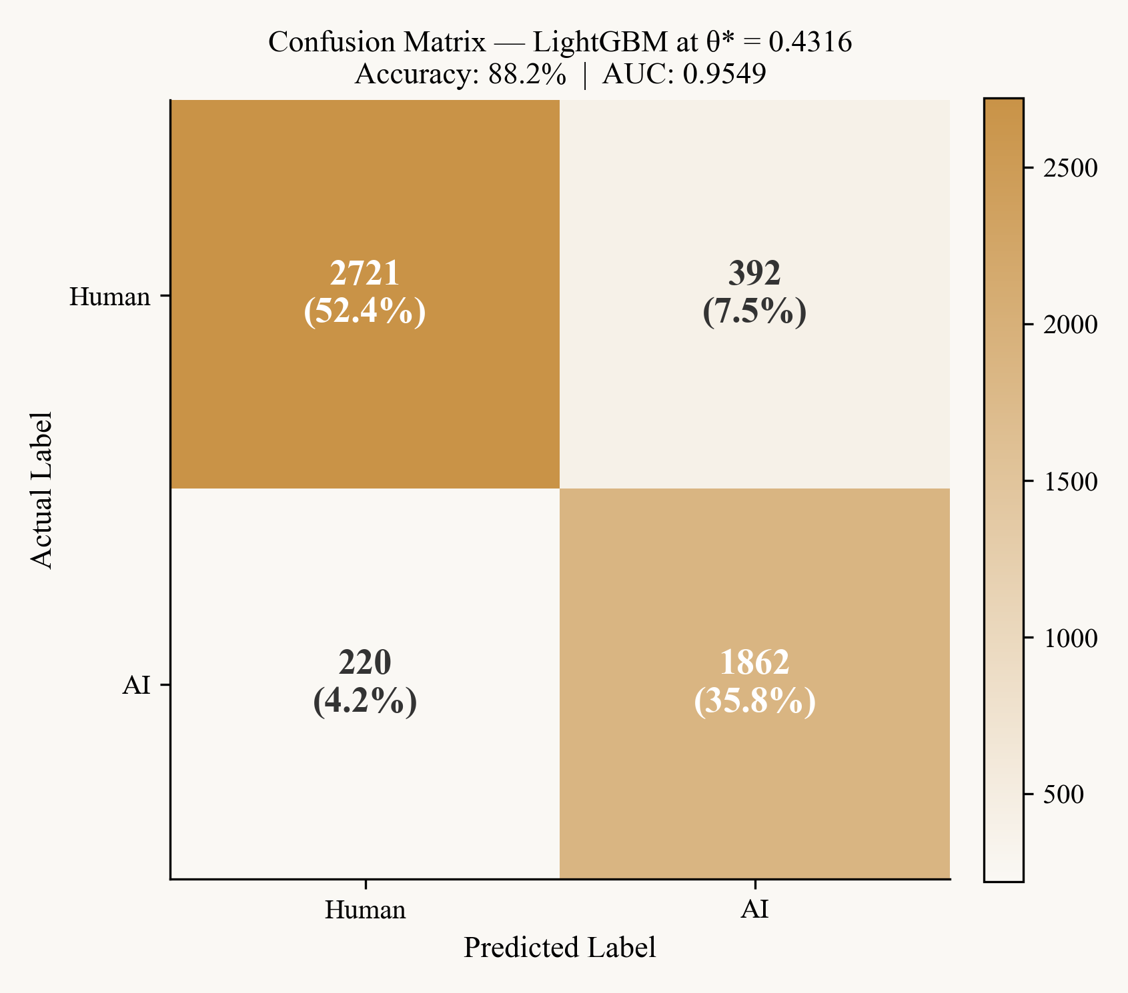
Şekil 11. LightGBM karmaşıklık matrisi.
(LightGBM confusion matrix.)
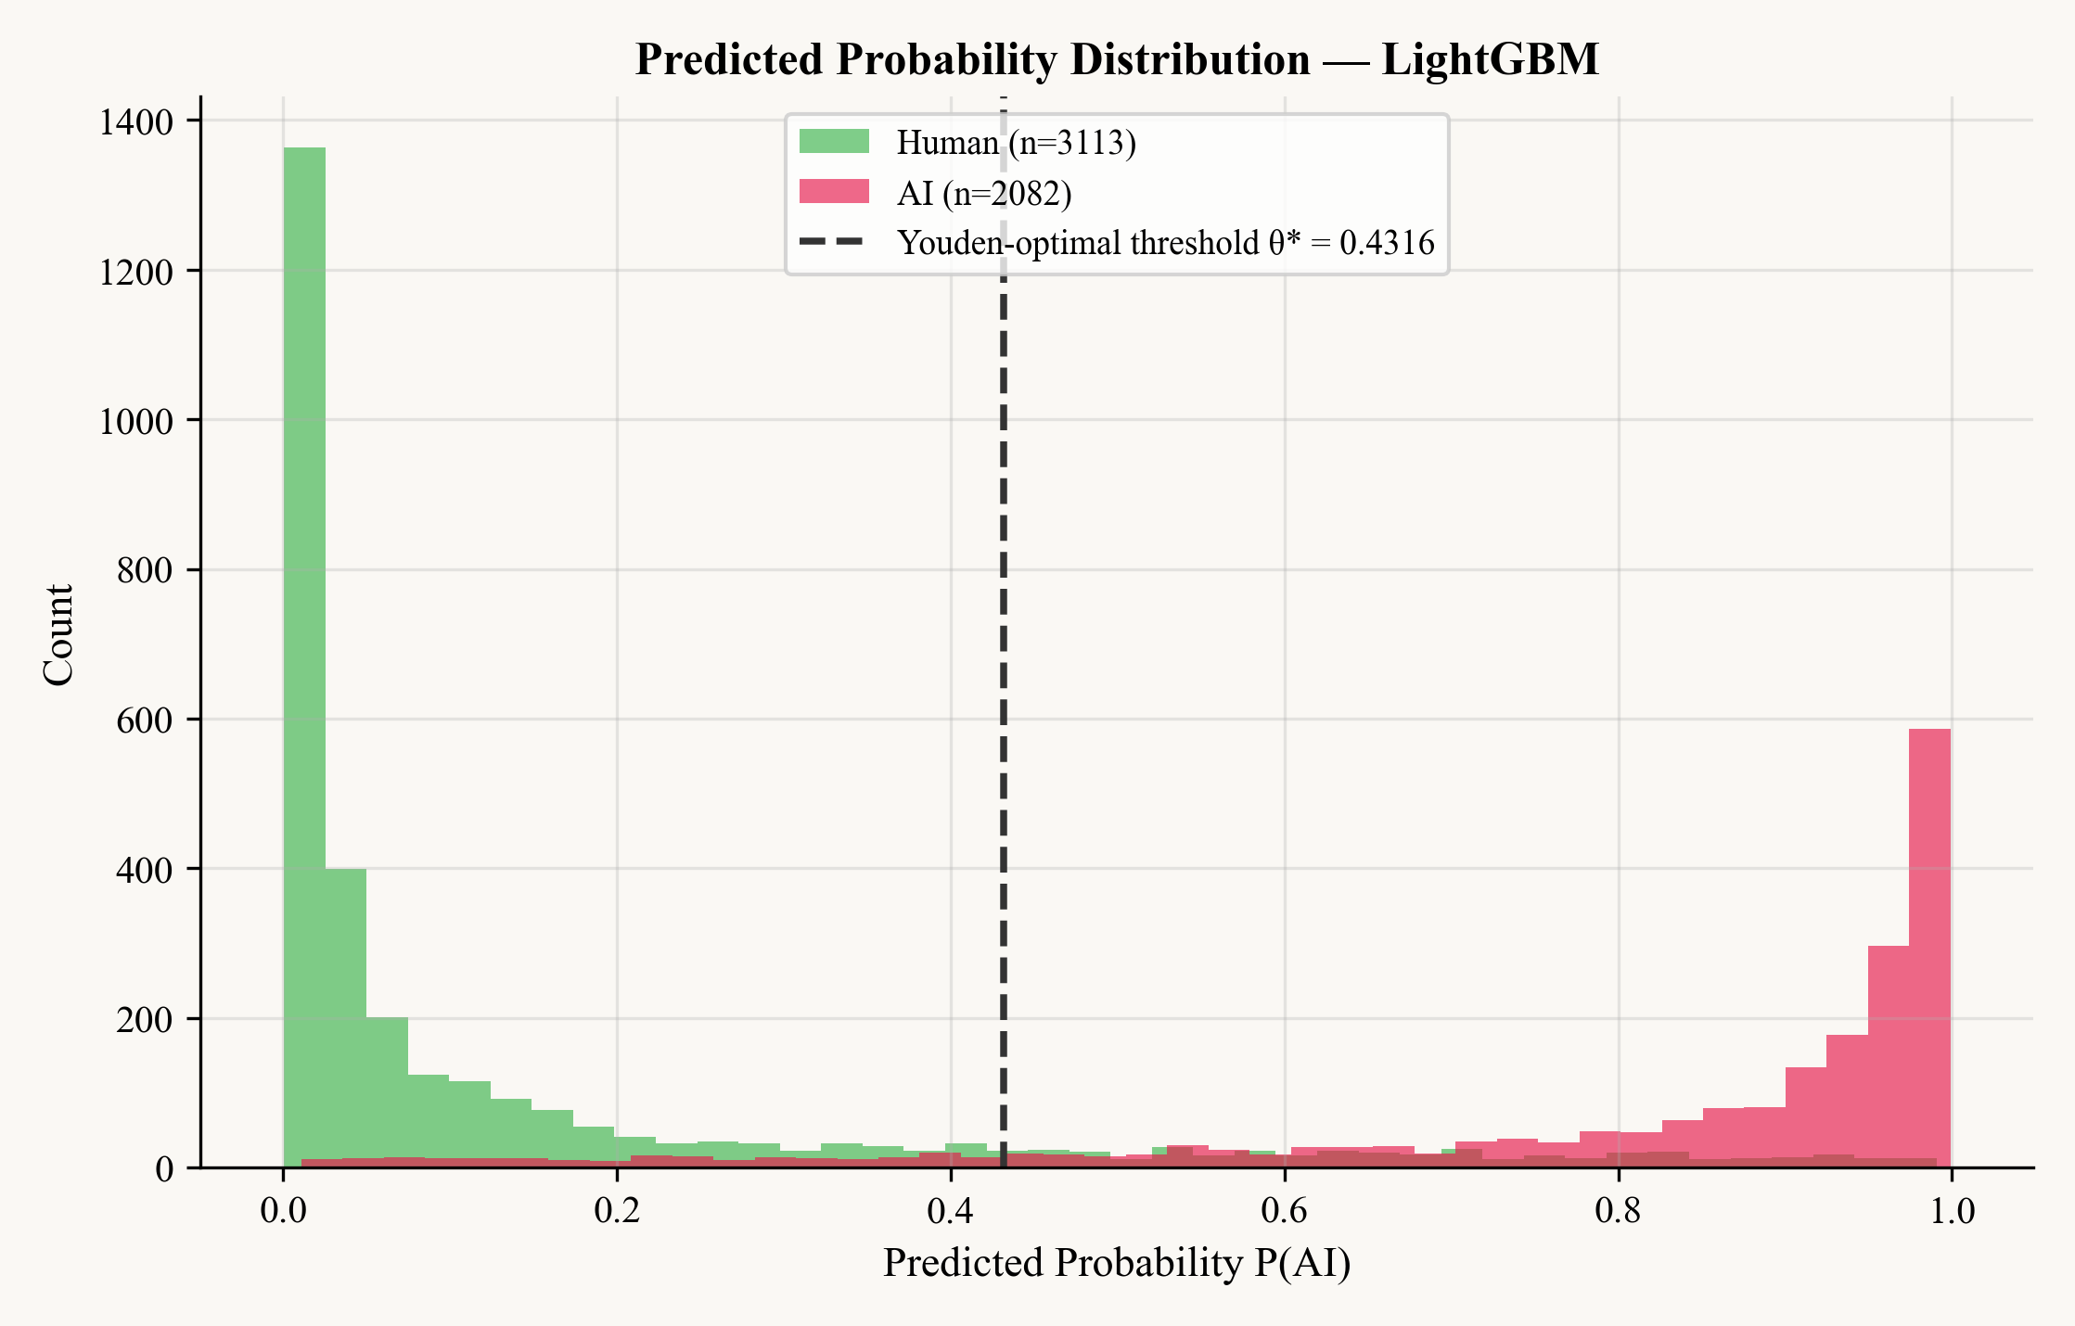
Şekil 12. P(AI) tahmin olasılık dağılımı.
(P(AI) probability distribution.)
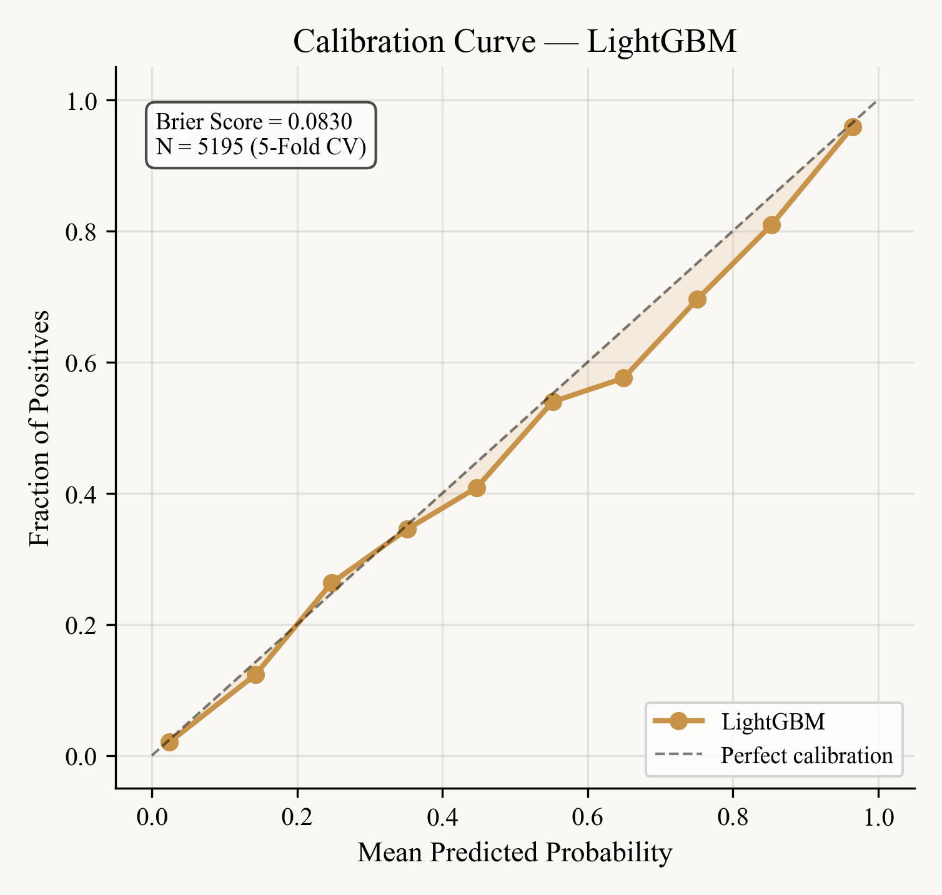
Şekil 13. Kalibrasyon eğrisi (Brier = 0,083).
(Calibration curve.)
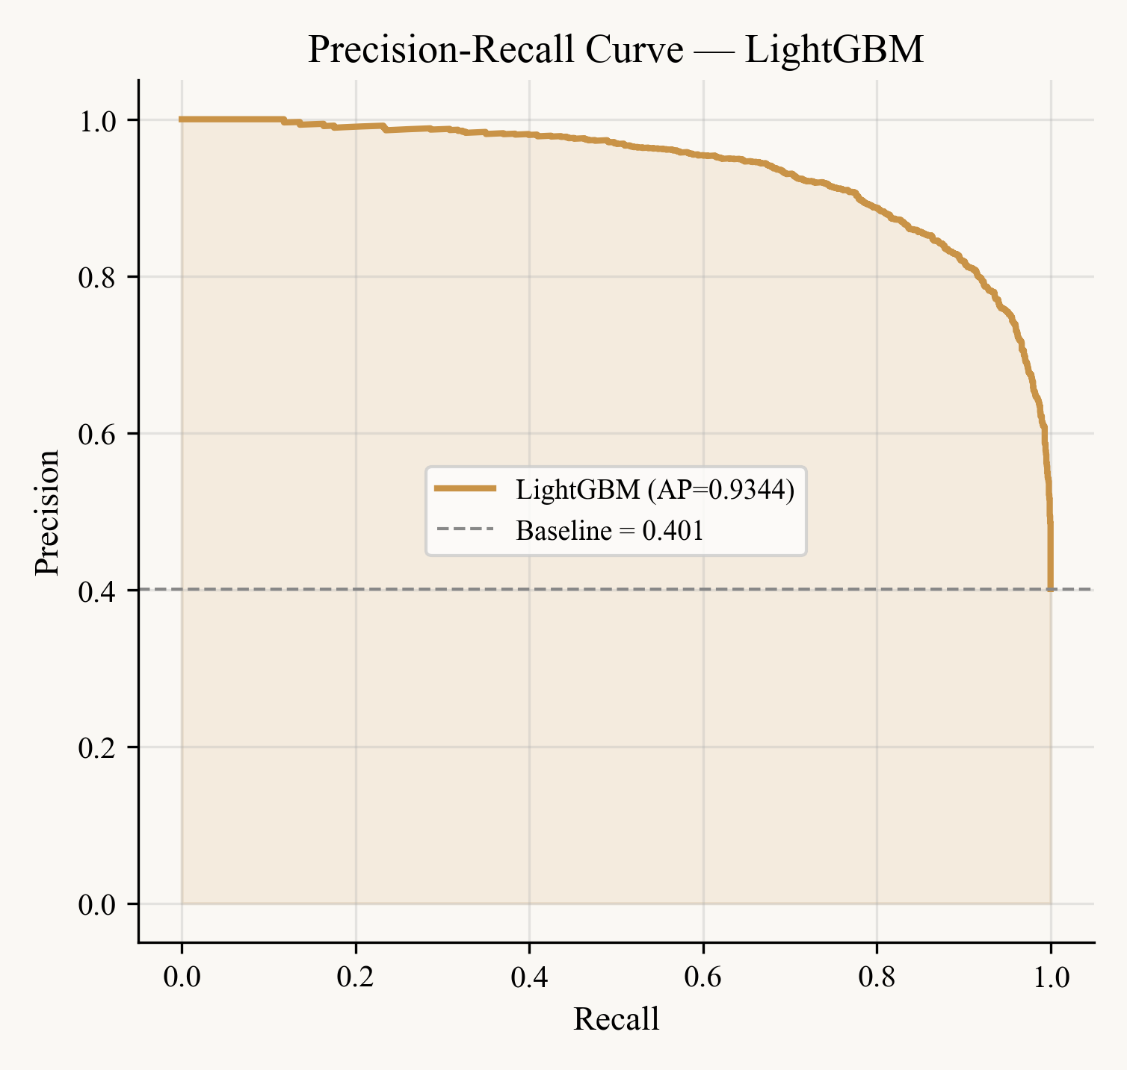
Şekil 14. Kesinlik-duyarlılık eğrisi.
(Precision-recall curve.)
Eşik taraması analizi (Şekil 15), F1 skorunun 0,40-0,50 aralığında bir plato oluşturduğunu ve Youden-optimal eşiğin bu platonun sol kenarında konumlandığını göstermektedir. Üretici bazlı performans (Şekil 16) Suno parçalarında %93,0 duyarlılık, Echoes'ta %88,6 elde edildiğini; buna karşın deepfake alt kümesinde performansın %50,0'da kaldığını ortaya koymaktadır. Şekil 17 sınıf bazlı performansı sunmaktadır.
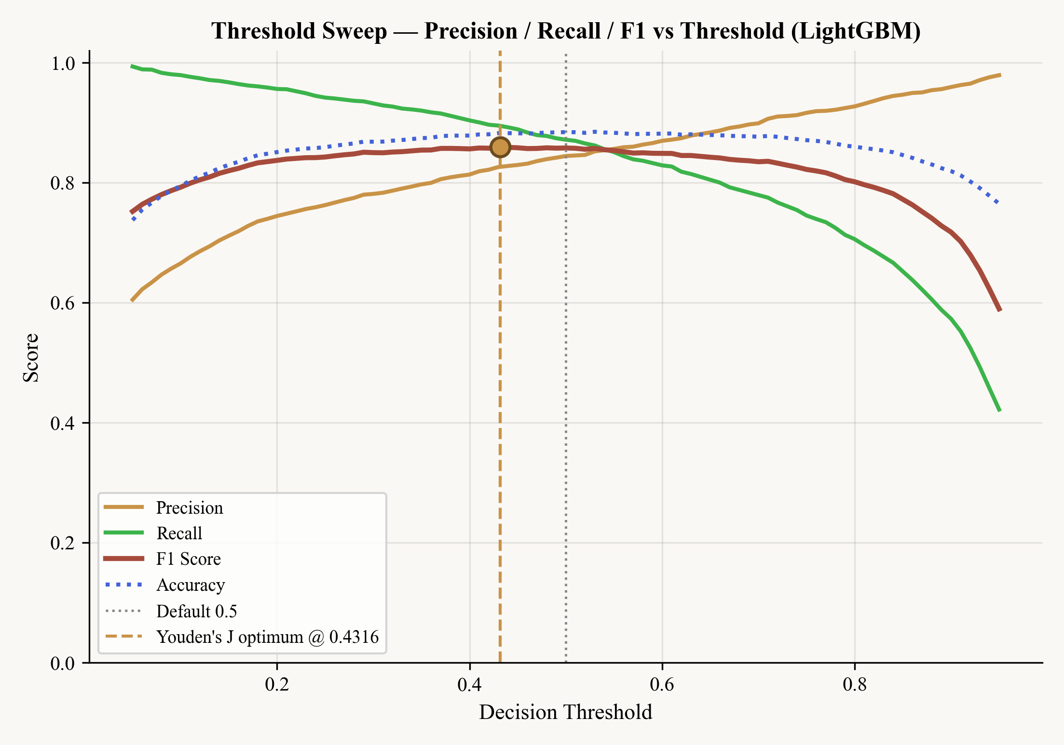
Şekil 15. Karar eşiği taraması.
(Decision-threshold sweep.)
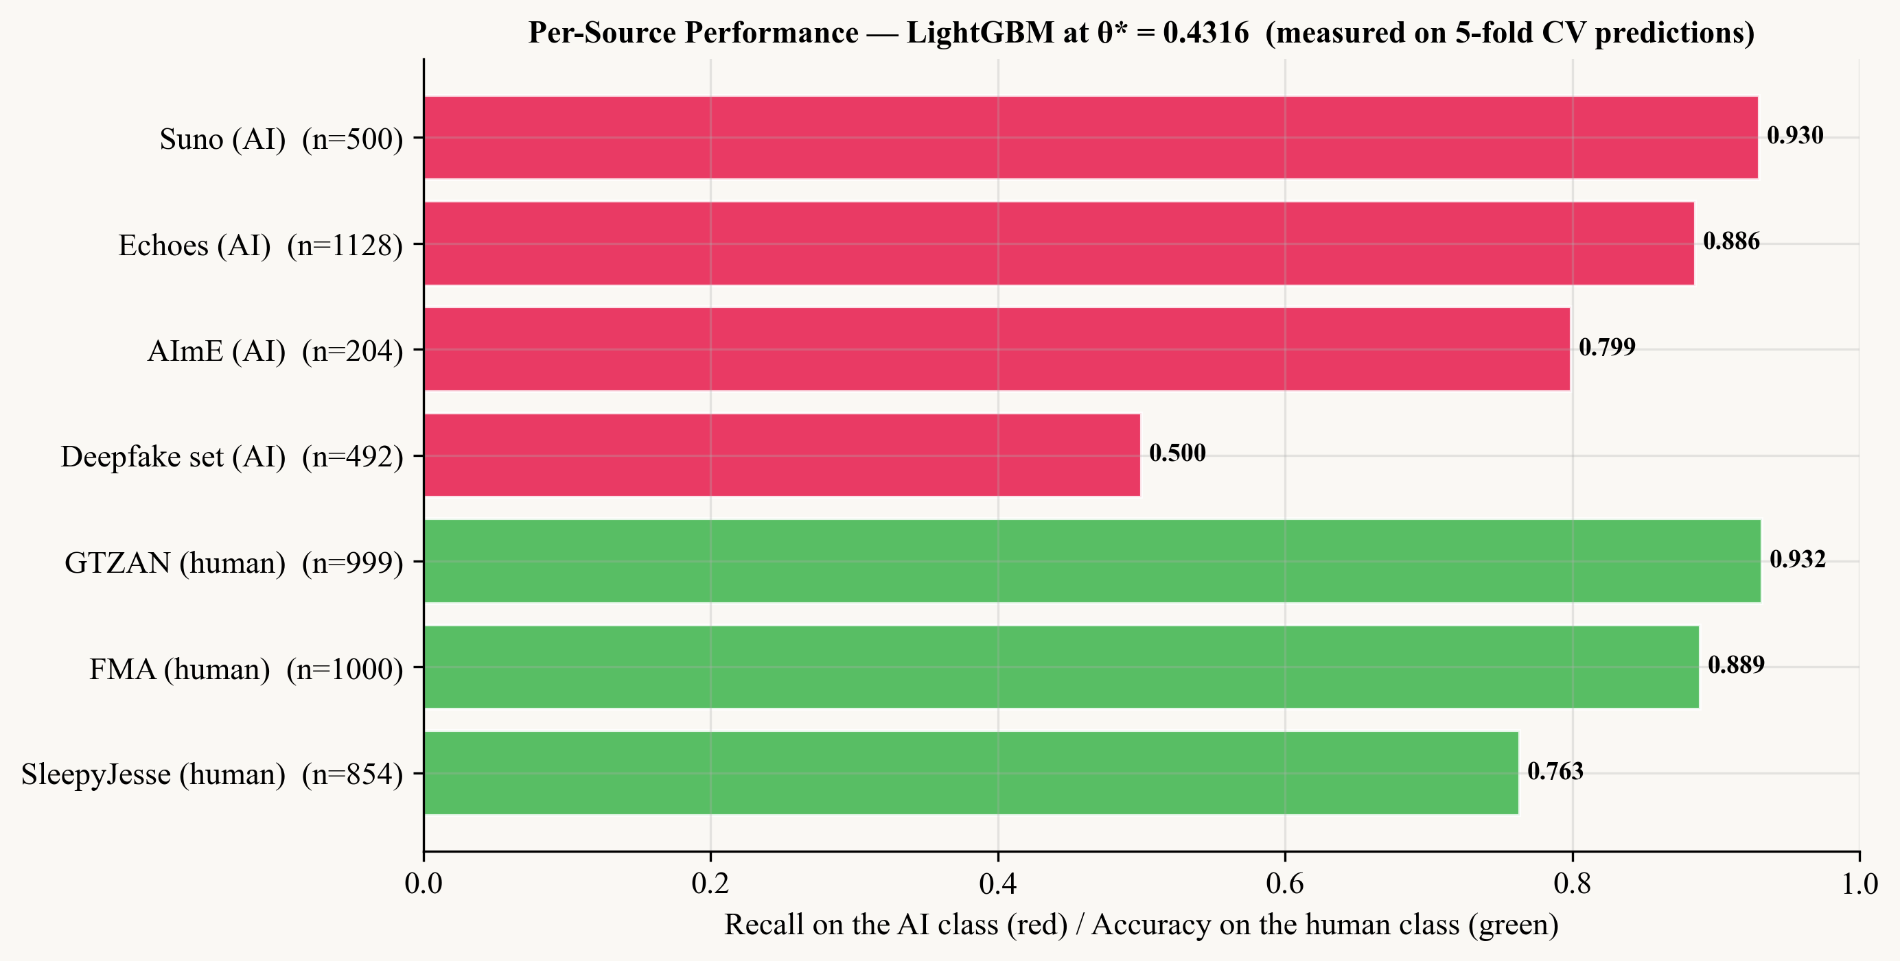
Şekil 16. Kaynak bazlı performans.
(Per-source performance.)
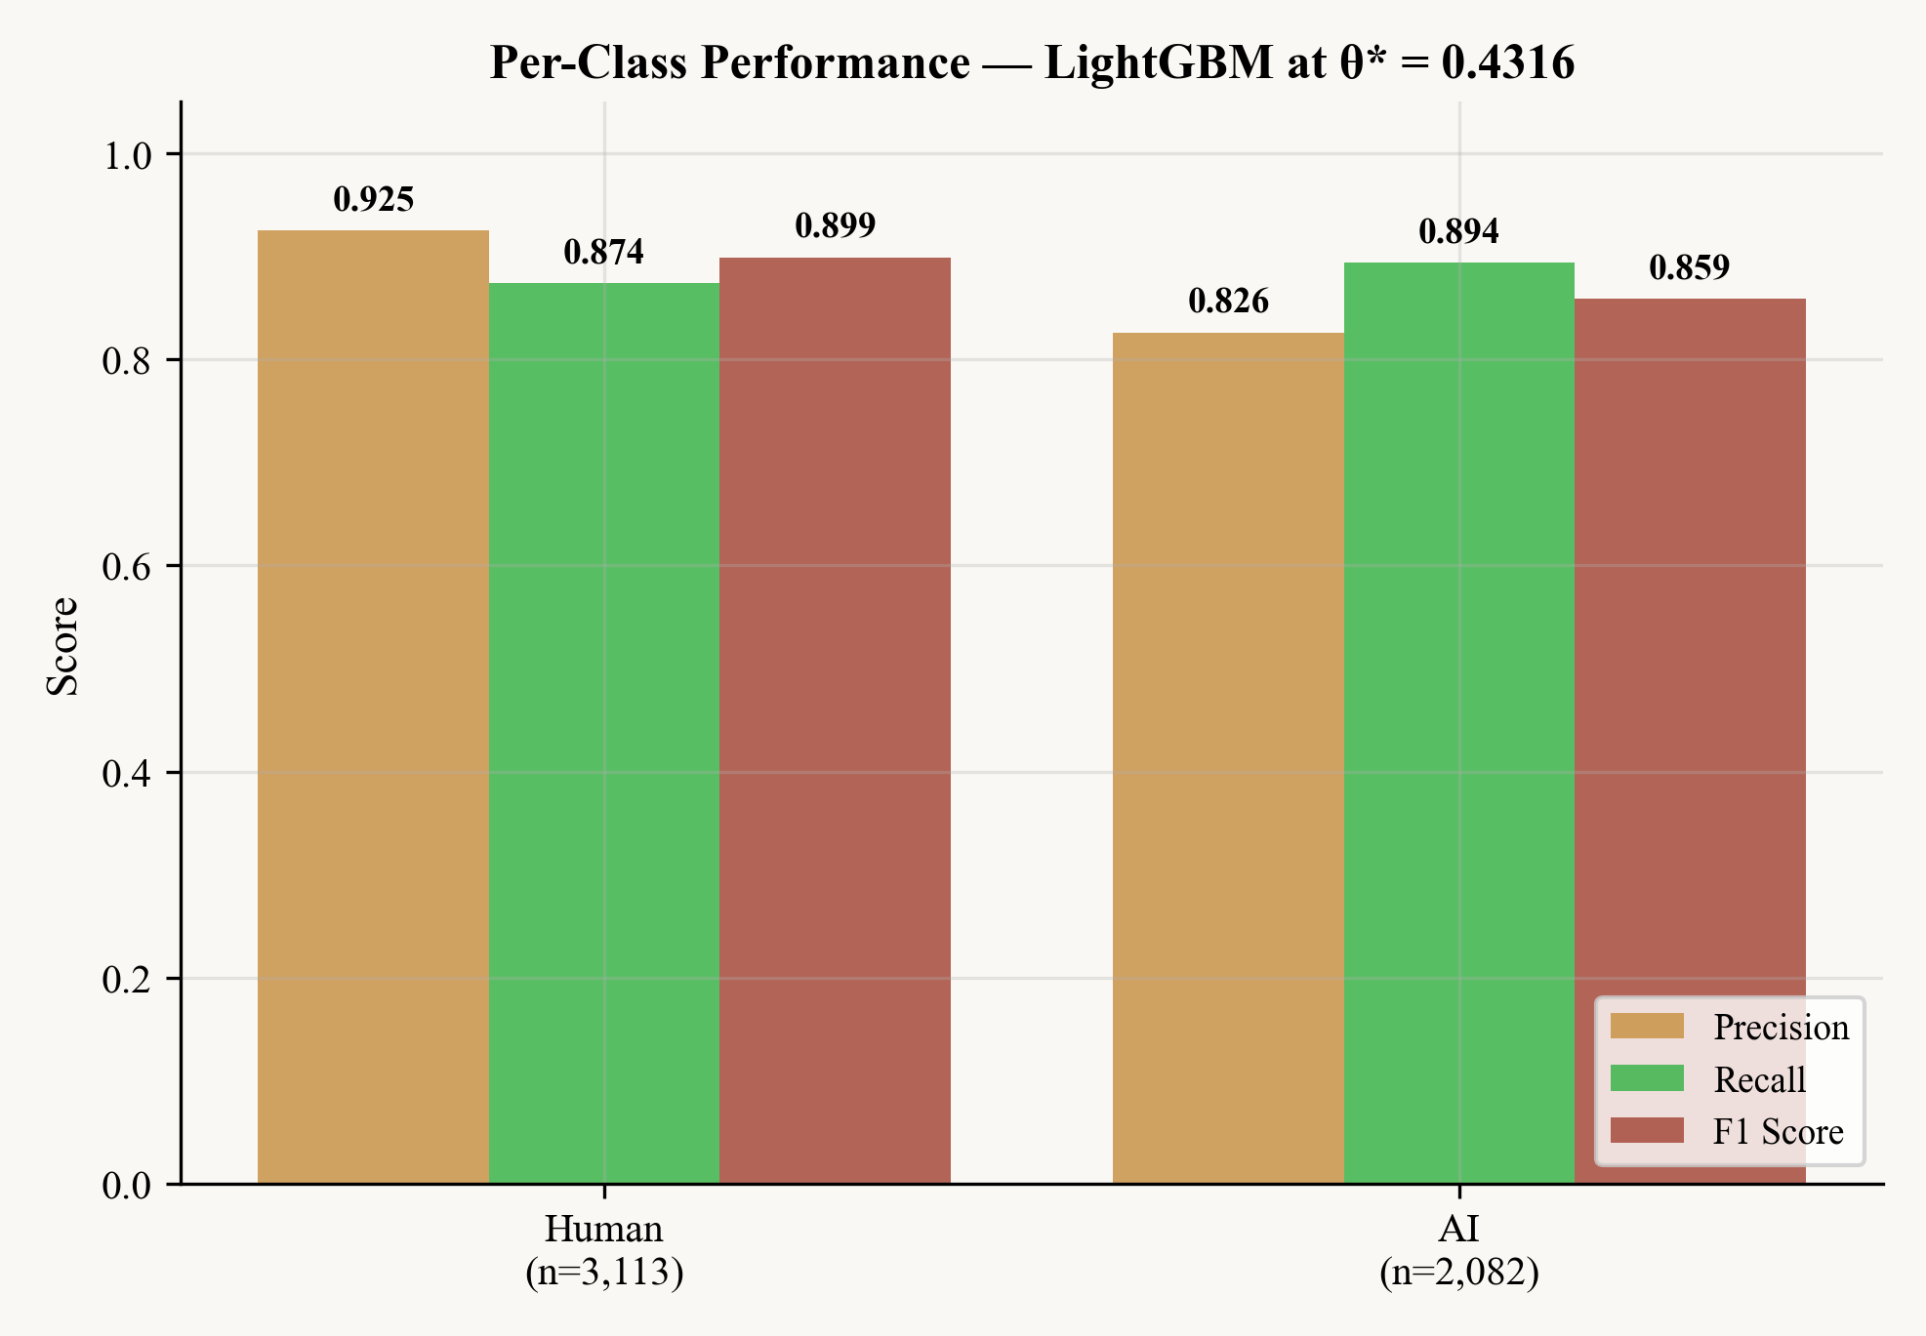
Şekil 17. Sınıf bazlı performans.
(Per-class performance.)
3.1. Tartışma (Discussion)
Spektral düzlüğün öznitelik önem sıralamasındaki baskın konumu, daha geniş ses derin sahte literatürüyle [6] tutarlı ve yorumlanabilir bir bulgudur. Spektral düzlük, bir sinyalin güç spektrumunun geometrik ve aritmetik ortalamaları arasındaki oranı ölçmektedir. Güncel GenAI üretim sistemleri, algısal kalite ölçütlerini optimize etme eğilimindedir ve bunun yan etkisi olarak insan kayıtlarınınkinden sistematik biçimde daha temiz spektrumlar ortaya çıkmaktadır.
1B-ESA modelinin diğer mimarilere kıyasla belirgin biçimde düşük performansı, mimari bir uyumsuzluğun sonucu olarak değerlendirilmektedir. Tek boyutlu evrişim, bir dizi boyunca yerel korelasyonları kullanmak üzere tasarlanmıştır; ancak önerilen sistemde giriş, sıralanmamış 47 boyutlu düz bir öznitelik vektörüdür.
Aşırı öğrenme tanılayıcı analizi (Şekil 18), tüm ağaç tabanlı modellerin eğitim ve çapraz doğrulama doğruluğu arasında belirgin bir fark sergilediğini göstermektedir. Rastgele Orman %100,0 eğitim doğruluğuna karşı çapraz doğrulama altında %86,1 doğruluk elde etmiştir. LightGBM ve SVM sırasıyla 12,0 ve 13,4 puanlık farklarla bu eğilimi takip etmektedir. Eğitim ve çapraz doğrulama doğruluklarının esasen örtüştüğü tek model, yalnızca 0,6 puanlık fark ile Lojistik Regresyon olmuştur.
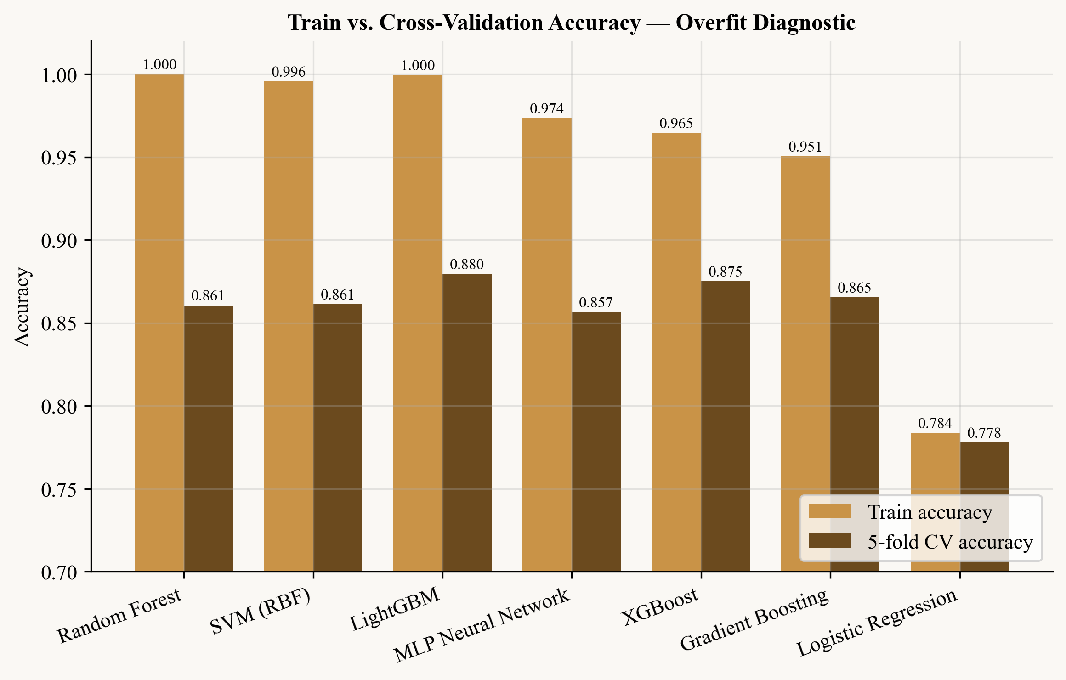
Şekil 18. Eğitim ve çapraz doğrulama doğruluk farkı.
(Train vs cross-validation accuracy gap.)
Öznitelik fazlalığı açısından, 47 özniteliğin tasarım gereği fazlalıklı bir yapıya sahip olduğu tespit edilmiştir. Yirmi öznitelik çiftinin |Pearson r| değeri 0,85'in üzerinde ölçülmüştür (Şekil 19). Öznitelik çıkarma deneyi (Şekil 20), öznitelik sayısı N = 30'a ulaştığında doğruluğun plato yaptığını ortaya koymuş; sondaki 17 özniteliğin ölçülebilir bir ek doğruluk sağlamadığı görülmüştür.
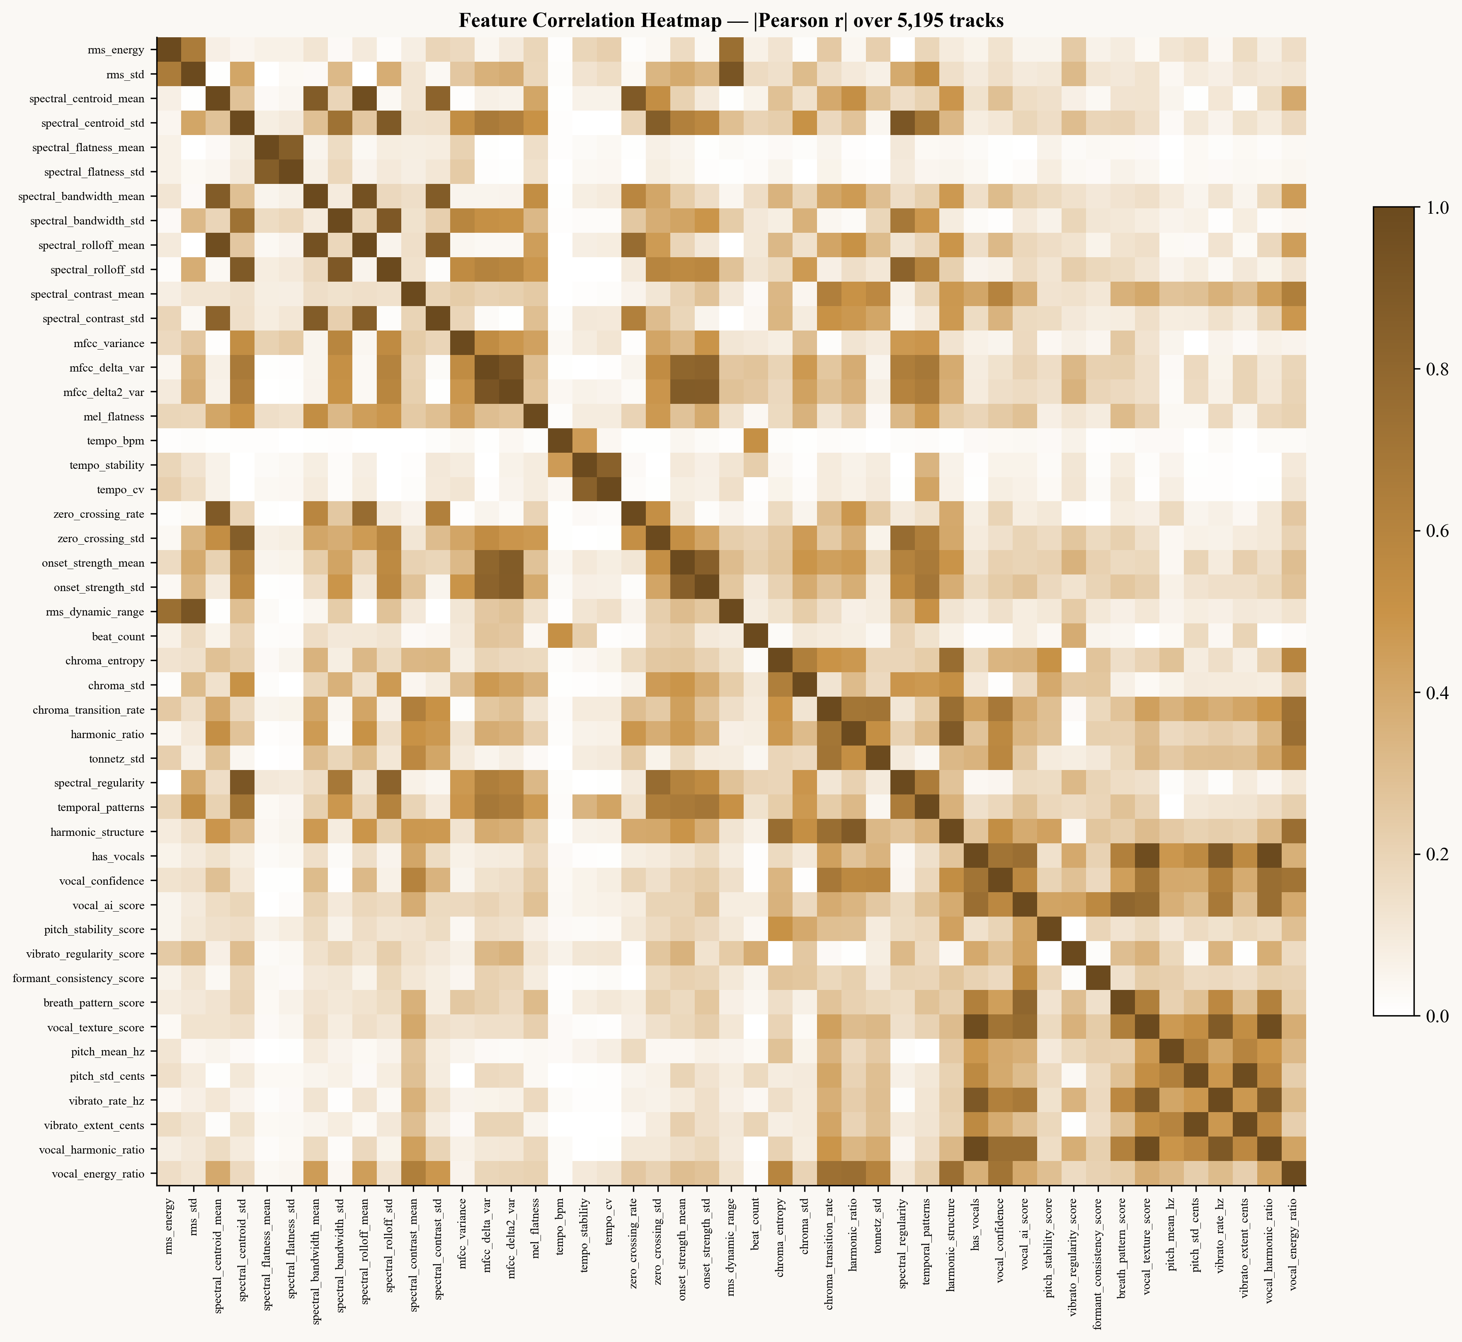
Şekil 19. 47 öznitelik korelasyon ısı haritası.
(47-feature correlation heatmap.)
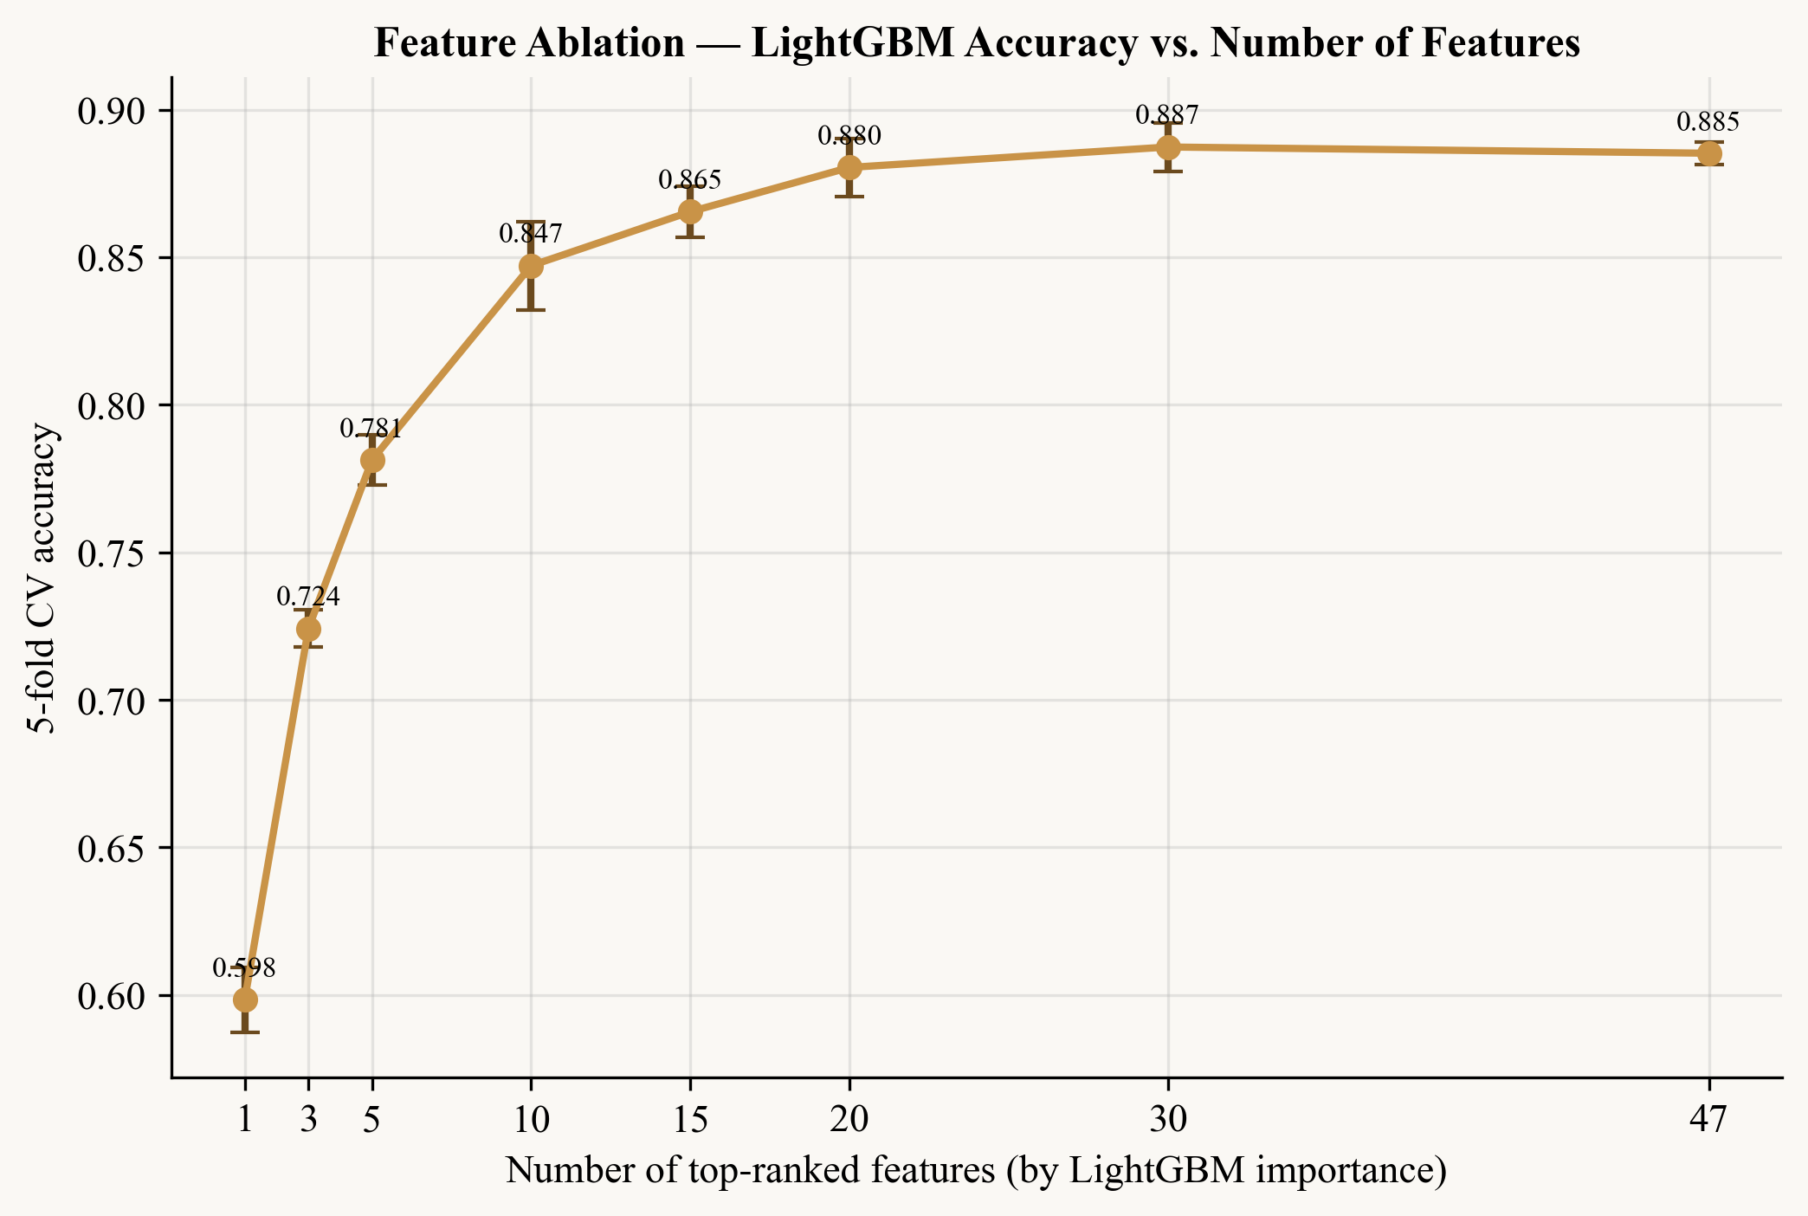
Şekil 20. Öznitelik sayısı vs doğruluk.
(Number of features vs accuracy.)
3.2. Sınırlamalar (Limitations)
Önerilen sistemin sınırlamaları açık biçimde değerlendirildiğinde dört temel husus öne çıkmaktadır: (𝑖) öznitelikler 15-30 saniye uzunluğundaki tam ses kliplerinden çıkarılmakta olup daha kısa klipler için tempo ve vibrato istatistikleri daha az güvenilir olabilir; (𝑖𝑖) bazı türlerin GenAI tarafında aşırı temsil edildiği gözlemlenmiştir; (𝑖𝑖𝑖) düşmanca sağlamlık açıkça test edilmemiştir; (𝑖𝑣) eğitim ile çapraz doğrulama doğrulukları arasındaki fark, modelin dağılım kayışına karşı duyarlı olduğunu göstermektedir.
Sonuçlar (Conclusions)
Bu çalışmada, GenAI tarafından üretilen müziği insan tarafından bestelenmiş kayıtlardan ayırt edebilmek için AURIS adlı uçtan-uca bir tespit sistemi önerilmiştir. Önerilen sistem; 47 boyutlu elle tasarlanmış bir akustik öznitelik vektörünü, on iki veya daha fazla GenAI üretim sisteminden derlenen 5.195 örnek üzerinde eğitilen on bir sınıflandırma modelinden oluşan bir topluluk ile birleştirmektedir. Elde edilen temel bulgular şu şekilde özetlenebilir: LightGBM modeli %95,48 ortalama ROC-AUC ve ±0,0023 standart sapma ile havuzdaki en başarılı modeli oluşturmuştur. Derin MLP %95,42 ile çok yakın bir ikinci sırayı almıştır. Spektral düzlük özniteliği yapay zekâ-insan ayrımı için en bilgilendirici tek öznitelik olarak öne çıkmıştır. Tanılayıcı analiz iki önemli sınırlamayı açık biçimde ortaya koymuştur: tüm ağaç tabanlı modeller eğitim ile çapraz doğrulama doğrulukları arasında 8-14 puanlık bir fark sergilemekte ve 47 özniteliğin sondaki yaklaşık on yedisi ölçülebilir bir ek doğruluk sağlamamaktadır.
Bu araştırma, GenAI tarafından üretilen müziklerin tespiti alanında derin öğrenme ve topluluk öğrenmesi tekniklerinin etkinliğini vurgulayarak, çok üreticili müzik tespiti alanında daha fazla ilerleme için umut verici yollar sunmaktadır. Gelecek çalışmalar kapsamında dört yön takip edilecektir: SONICS [23] ve FakeMusicCaps [24] gibi gelişmekte olan halka açık kıyaslamalar üzerinde resmi bir üretici-modeller arası tutulan değerlendirme gerçekleştirilecektir; ince ayar yapılmış wav2vec2 [13] modeli protokole entegre edilecektir; düşmanca sağlamlık açıkça değerlendirilecektir; veri kümesi on bin örneğe doğru genişletilecektir.
Kaynaklar (References)
1. Copet J. vd., Simple and Controllable Music Generation, Advances in Neural Information Processing Systems, 36, 2023.
2. Liu H. vd., AudioLDM: Text-to-Audio Generation with Latent Diffusion Models, Proceedings of the International Conference on Machine Learning (ICML 2023), 21450-21474, Honolulu, Hawaii, A.B.D., 23-29 Temmuz, 2023.
3. Yi J. vd., ADD 2022: The First Audio Deep Synthesis Detection Challenge, Proceedings of the IEEE International Conference on Acoustics, Speech and Signal Processing (ICASSP 2022), 9216-9220, Singapur, 22-27 Mayıs, 2022.
4. Frank J., Schönherr L., WaveFake: A Data Set to Facilitate Audio Deepfake Detection, Advances in Neural Information Processing Systems Datasets and Benchmarks Track, 2021.
5. Li Y., Milling M., Specia L., Schuller B.W., From Audio Deepfake Detection to AI-Generated Music Detection: A Pathway and Overview, arXiv preprint arXiv:2412.00571, 2024.
6. Yi J. vd., Audio Deepfake Detection: A Survey, arXiv preprint arXiv:2308.14970, 2023.
7. Afchar D., Meseguer Brocal G., Hennequin R., AI-Generated Music Detection and Its Challenges, Proceedings of the IEEE International Conference on Acoustics, Speech and Signal Processing (ICASSP 2025), Hyderabad, Hindistan, 6-11 Nisan, 2025.
8. Kim Y., Go S., Segment Transformer: AI-Generated Music Detection via Music Structural Analysis, arXiv preprint arXiv:2509.08283, 2025.
9. Chen T., Guestrin C., XGBoost: A Scalable Tree Boosting System, Proceedings of the 22nd ACM SIGKDD International Conference on Knowledge Discovery and Data Mining (KDD '16), 785-794, San Francisco, CA, A.B.D., 13-17 Ağustos, 2016.
10. Ke G. vd., LightGBM: A Highly Efficient Gradient Boosting Decision Tree, Advances in Neural Information Processing Systems 30 (NIPS 2017), 3149-3157, Long Beach, California, A.B.D., 4-9 Aralık, 2017.
11. Lundberg S.M., Lee S.I., A Unified Approach to Interpreting Model Predictions, Advances in Neural Information Processing Systems 30 (NIPS 2017), 4768-4777, Long Beach, California, A.B.D., 4-9 Aralık, 2017.
12. Martín-Doñas J.M., Álvarez A., The Vicomtech Audio Deepfake Detection System Based on Wav2vec2 for the 2022 ADD Challenge, Proceedings of the IEEE International Conference on Acoustics, Speech and Signal Processing (ICASSP 2022), 9266-9270, Singapur, 22-27 Mayıs, 2022.
13. Baevski A., Zhou Y., Mohamed A., Auli M., wav2vec 2.0: A Framework for Self-Supervised Learning of Speech Representations, Advances in Neural Information Processing Systems, 33, 12449-12460, 2020.
14. Elizalde B., Deshmukh S., Al Ismail M., Wang H., CLAP: Learning Audio Concepts from Natural Language Supervision, Proceedings of the IEEE International Conference on Acoustics, Speech and Signal Processing (ICASSP 2023), 1-5, Rhodes, Yunanistan, 4-10 Haziran, 2023.
15. Wu Y. vd., Large-Scale Contrastive Language-Audio Pretraining with Feature Fusion and Keyword-to-Caption Augmentation, Proceedings of the IEEE International Conference on Acoustics, Speech and Signal Processing (ICASSP 2023), 1-5, Rhodes, Yunanistan, 4-10 Haziran, 2023.
16. Liu Y., Yin Y., Zhu Q., Cui W., Musical Instrument Recognition by XGBoost Combining Feature Fusion, arXiv preprint arXiv:2206.00901, 2022.
17. Gan R., Huang T., Shao J., Wang F., Music Genre Classification Based on VMD-IWOA-XGBoost, Mathematics, 12 (10), 1549, 2024.
18. Hızlısoy S., Tüfekci Z., Derin Öğrenme İle Türkçe Müziklerden Müzik Türü Sınıflandırması, Avrupa Bilim ve Teknoloji Dergisi, 24, 176-183, 2021.
19. Özbalcı M.C., Şahin H., Bilgin T.T., Classification of Music Genres of GTZAN Dataset with Machine Learning Methods, Mühendislik Bilimleri ve Araştırmaları Dergisi, 6 (1), 2024.
20. Turan A.K., Polat H., Yarı Denetimli Makine Öğrenmesi Yöntemini Kullanarak Müzik Türlerinin Tespiti, Gazi Üniversitesi Fen Bilimleri Dergisi Part C: Tasarım ve Teknoloji, 12 (1), 92-107, 2024.
21. Kostrzewa D., Mazur W., Brzeski R., Wide Ensembles of Neural Networks in Music Genre Classification, Computational Science -- ICCS 2022, Lecture Notes in Computer Science, vol. 13351, 91-102, Springer, 2022.
22. Gourisaria M.K., Agrawal R., Sahni M., Comparative Analysis of Audio Classification with MFCC and STFT Features Using Machine Learning Techniques, Discover Internet of Things, 4 (1), 1, 2024.
23. Rahman M.A., Hakim Z.I.A., Sarker N.H., Paul B., Fattah S.A., SONICS: Synthetic Or Not -- Identifying Counterfeit Songs, Proceedings of the International Conference on Learning Representations (ICLR 2025), Singapur, 24-28 Nisan, 2025.
24. Comanducci L., Bestagini P., Tubaro S., FakeMusicCaps: A Dataset for Detection and Attribution of Synthetic Music Generated via Text-to-Music Models, arXiv preprint arXiv:2409.10684, 2024.
25. Pascu O., Oneata D., Cucu H., Müller N.M., Echoes: A Semantically-Aligned Music Deepfake Detection Dataset, arXiv preprint arXiv:2603.23667, 2025.
26. Sunday N., Detecting Musical Deepfakes, arXiv preprint arXiv:2505.09633, 2025.
27. Sroka T., Wężowicz T., Sidorczuk D., Modrzejewski M., Evaluating Fake Music Detection Performance Under Audio Augmentations, arXiv preprint arXiv:2507.10447, 2025.
28. McFee B. vd., librosa: Audio and Music Signal Analysis in Python, Proceedings of the 14th Python in Science Conference (SciPy 2015), 18-24, Austin, Texas, A.B.D., 6-12 Temmuz, 2015.
29. Pedregosa F. vd., Scikit-learn: Machine Learning in Python, Journal of Machine Learning Research, 12, 2825-2830, 2011.
30. Kingma D.P., Ba J., Adam: A Method for Stochastic Optimization, Proceedings of the 3rd International Conference on Learning Representations (ICLR 2015), 1-15, San Diego, California, A.B.D., 7-9 Mayıs, 2015.

